TRƯỜNG ĐẠI HỌC CÔNG NGHỆ GTVT
KHOA CÔNG NGHỆ THÔNG TIN



Trần Đình Tuấn

PHÂN TÍCH THIẾT KẾ VÀ XÂY DỰNG WEBSITE ĐẶT PHÒNG KHÁCH SẠN MARRIOTT

ĐỒ ÁN TỐT NGHIỆP ĐẠI HỌC HỆ CHÍNH QUY
Ngành: Công nghệ thông tin

HÀ NỘI - 2026

TRƯỜNG ĐẠI HỌC CÔNG NGHỆ GTVT
KHOA CÔNG NGHỆ THÔNG TIN

Trần Đình Tuấn

PHÂN TÍCH THIẾT KẾ VÀ XÂY DỰNG WEBSITE ĐẶT PHÒNG KHÁCH SẠN MARRIOTT

ĐỒ ÁN TỐT NGHIỆP ĐẠI HỌC HỆ CHÍNH QUY
Ngành: Công nghệ thông tin

Cán bộ hướng dẫn: ThS. Nguyễn Thị Kim Anh

HÀ NỘI - 2026

LỜI CẢM ƠN
Trước hết em xin chân thành cảm ơn cô ThS. Nguyễn Thị Kim Anh đã trang bị cho em những kiến thức cơ bản cần thiết trong những năm học vừa qua đã giúp đỡ em trong suốt đợt đồ án tốt nghiệp vừa qua để em có thể hoàn thành đồ án của mình.
Trong suốt quá trình làm đồ án em đã nhận được sự quan tâm tận tình hướng dẫn của cô ThS. Nguyễn Thị Kim Anh và được các thầy, cô giáo trong bộ môn Công nghệ thông tin. Em xin gửi lời cảm ơn chân thành tới cô ThS. Nguyễn Thị Kim Anh, các thầy, cô giáo bộ môn Công nghệ thông tin đã tận tình giúp đỡ trong suốt quá trình làm đồ án tốt nghiệp.
Một lần nữa cho em được bày tỏ lòng biết ơn tới các thầy cô giáo đã tận tình giúp đỡ, chỉ bảo em trong suốt năm năm học vừa qua. Em xin chúc các thầy cô luôn mạnh khỏe, hạnh phúc để tiếp tục dìu dắt các thế hệ.
Em xin chân thành cảm ơn!
Hà Nội, ngày tháng năm 2026
Trần Đình Tuấn

LỜI CAM ĐOAN
Đề tài của em được thực hiện trên cơ sở những kiến thức đã tích lũy được trong quá trình học tập, sự giúp đỡ tận tình của thầy cô, bạn bè cùng với một số tài liệu quý báu mà em sưu tầm được cũng như kho tàng tri thức Internet vô tận...
Em xin cam đoan không sao chép nguyên bản bất cứ một đồ án tốt nghiệp hay đề tài nghiên cứu khoa học nào của bất kỳ ai. Nếu sai, em xin hoàn toàn chịu trách nhiệm trước mọi kỷ luật của trường đề ra.
Hà Nội, ngày tháng năm 2026
Trần Đình Tuấn

MỤC LỤC

CHƯƠNG 1. TỔNG QUAN 1
1.1. Lý do chọn đề tài 1
1.2. Giới hạn và phạm vi đề tài 1
1.3. Kết quả dự kiến đạt được 2
CHƯƠNG 2. KIẾN THỨC NỀN TẢNG 3
2.1. Cơ sở lý thuyết 3
2.1.1. JavaScript 3
2.1.2. CSS(Cascading Style Sheets) 3
2.1.3. HTML(HyperText Markup Language) 4
2.2. Công cụ sử dụng 5
2.2.1. React.js 5
2.2.2. Framework Laravel 6
2.2.3. MySql 8
CHƯƠNG 3. PHÂN TÍCH VÀ THIẾT KẾ HỆ THỐNG 10
3.1. Khảo sát hệ thống 10
3.1.1. Tổng quan về hệ thống 10
3.1.2. Đánh giá hiện trạng 18
3.1.3. Xác định yêu cầu hệ thống 20
3.1.4. Kế hoạch thực hiện 21
3.2. Phân tích hệ thống 22
3.2.1. Xác định các tác nhân(Actor) và chức năng(Usecase) 22
3.2.2. Biểu đồ UseCase 23
3.2.3. Biểu đồ trình tự 45
3.2.4. Biểu đồ hoạt động 54
3.2.5. Biểu đồ trạng thái 62
3.2.6. Biểu đồ lớp 63
3.2.7. Xây dựng cơ sở dữ liệu 63
3.3. Thiết kế chi tiết 67
3.3.1. Thiết kế cơ sở dữ liệu vật lý 67
3.3.2. Thiết kế giao diện 72
CHƯƠNG 4. XÂY DỰNG CHƯƠNG TRÌNH 75
4.1. Cài đặt 75
4.1.1. Công cụ sử dụng 75
4.1.2. Một số mã nguồn chính 75
4.2. Giao diện chương trình 76
KẾT LUẬN 79
TÀI LIỆU THAM KHẢO 81

DANH MỤC HÌNH ẢNH
Hình 2.1. Mô hình MVC trong Laravel 7
Hình 3.1. Biểu đồ usecase tổng quát 22
Hình 3.2. Biểu đồ usecase quản lý sản phẩm 22
Hình 3.3. Biểu đồ usecase quản lý tài khoản 24
Hình 3.4. Biểu đồ usecase quản lý đơn hàng 26
Hình 3.5. Biểu đồ usecase quản lý tin tức 28
Hình 3.6. Biểu đồ usecase quản lý danh mục 30
Hình 3.7. Biểu đồ usecase quản lý phản hồi 32
Hình 3.8. Biểu đồ usecase quản lý khách hàng 34
Hình 3.9. Biểu đồ usecase quản lý địa chỉ 35
Hình 3.10. Biểu đồ usecase quản lý giỏ hàng 37
Hình 3.11. Biểu đồ usecase đặt hàng 39
Hinh 3.12. Biểu đồ usecase gửi phản hồi 41
Hình 3.13. Biểu đồ usecase quản lý sản phẩm yêu thích 42
Hình 3.14. Biểu đồ trình tự thêm tài khoản 44
Hình 3.15. Biểu đồ trình tự sửa tài khoản 45
Hình 3.16. Biểu đồ trình tự xóa tài khoản 45
Hình 3.17. Biểu đồ trình tự thêm danh mục 46
Hình 3.18. Biểu đồ trình tự sửa danh mục 46
Hình 3.19. Biểu đồ trình tự xóa danh mục 47
Hình 3.20. Biểu đồ trình tự thêm sản phẩm 47
Hình 3.21. Biểu đồ trình tự sửa sản phẩm 48
Hình 3.22. Biểu đồ trình tự xóa sản phẩm 48
Hình 3.23. Biểu đồ trình tự thêm tin tức 49
Hình 3.24. Biểu đồ trình tự sửa tin tức 49
Hình 3.25. Biểu đồ trình tự xóa tin tức 50
Hình 3.26. Biểu đồ trình tự cập nhật đơn hàng 50
Hình 3.27. Biểu đồ trình tự đặt hàng 51
Hinh 3.28. Biểu đồ trình tự thêm địa chỉ 51
Hình 3.29. Biểu đồ trình tự sửa địa chỉ 52
Hình 3.30 Biểu đồ trình tự xóa địa chỉ 52
Hình 3.31. Biểu đồ hoạt động thêm tài khoản 53
Hình 3.32. Biểu đồ hoạt động sửa tài khoản 53
Hình 3.33. Biểu đồ hoạt động xóa tài khoản 54
Hình 3.34. Biểu đồ hoạt động thêm danh mục 54
Hình 3.35. Biểu đồ hoạt động sửa danh mục 55
Hình 3.36. Biểu đồ hoạt động xóa danh mục 55
Hình 3.37. Biểu đồ hoạt động thêm tin tức 56
Hình 3.38. Biểu đồ hoạt động sửa tin tức 56
Hình 3.39. Biểu đồ hoạt động xóa tin tức 57
Hình 3.40. Biểu đồ hoạt động thêm sản phẩm 57
Hình 3.41. Biểu đồ hoạt động sửa sản phẩm 58
Hình 3.42. Biểu đồ hoạt động xóa sản phẩm 58
Hình 3.43. Biểu đồ hoạt động cập nhật trạng thái đơn hàng 59
Hình 3.44. Biểu đồ hoạt động thêm địa chỉ 59
Hình 3.45. Biểu đồ hoạt động sửa địa chỉ 60
Hình 3.46. Biểu đồ hoạt động xóa địa chỉ 60
Hình 3.47. Biểu đồ trạng thái đơn hàng 61
Hình 3.48. Biểu đồ trạng thái đăng nhập 61
Hình 3.49. Biểu đồ trạng thái thanh toán 61
Hình 3.50. Biểu đồ lớp 62
Hình 3.53. Mô hình liên kết các bảng dữ liệu 70
Hình 3.54. Giao diện trang chủ 71
Hình 3.55. Giao diện trang sản phẩm 71
Hình 3.56. Giao diện trang chi tiết sản phẩm 72
Hình 3.57. Giao diện trang giỏ hàng 72
Hình 3.58. Giao diện trang thanh toán 73
Hình 4.1. Giao diện trang chủ 75
Hình 4.2. Giao diện trang sản phẩm 76
Hình 4.3. Giao diện trang chi tiết sản phẩm 76
Hình 4.4. Giao diện trang giỏ hàng 77
Hình 4.5. Giao diện trang thanh toán 77

DANH MỤC BẢNG BIỂU
Bảng 3.1. Bảng câu hỏi phỏng vấn về cách quản lý bán hàng 11
Bảng 3.2. Bảng câu hỏi phỏng vấn về website của cửa hàng 12
Bảng 3.3. Bảng kế hoạch thực hiện 20
Bảng 3.4. Xác định tác nhân và usecase 21
Bảng 3.5. Bảng đặc tả usecase quản lý sản phẩm 23
Bảng 3.6. Bảng đặc tả usecase quản lý tài khoản 25
Bảng 3.7. Bảng đặc tả usecase quản lý đơn hàng 27
Bảng 3.8. Bảng đặc tả usecase quản lý tin tức 28
Bảng 3.9. Bảng đặc tả usecase quản lý danh mục 30
Bảng 3.10. Đặc tả usecase quản lý phản hồi 32
Bảng 3.11. Đặc tả usecase quản lý khách hàng 34
Bảng 3.12. Đặc tả usecsase quản lý địa chỉ 36
Bảng 3.13. Đặc tả usecase quản lý giỏ hàng 38
Bảng 3.14. Đặc tả usecase đặt hàng 39
Bảng 3.15. Đặc tả usecase gửi phản hồi 41
Bảng 3.16. Đặc tả usecase quản lý sản phẩm yêu thích 43
Bảng 3.17. Bảng user 62
Bảng 3.18. Bảng category 62
Bảng 3.19. Bảng category_parent 63
Bảng 3.20. Bảng product 63
Bảng 3.21. Bảng customer 63
Bảng 3.22. Bảng address 63
Bảng 3.23. Bảng order 64
Bảng 3.24. Bảng order_item 64
Bảng 3.25. Bảng product_version 65
Bảng 3.26. Bảng product_color 65
Bảng 3.27. Bảng payment 65
Bảng 3.28. Bảng feedback 65
Bảng 3.29. Bảng favourite_product 66
Bảng 3.30. Bảng news 66
Bảng 3.31. Bảng cart 66

LỜI NÓI ĐẦU
Trong thời đại công nghệ 4.0 phát triển mạnh mẽ, việc ứng dụng công nghệ thông tin vào các lĩnh vực đời sống, đặc biệt là trong lĩnh vực du lịch và dịch vụ lưu trú, ngày càng trở nên phổ biến và cần thiết. Các doanh nghiệp khách sạn đang từng bước chuyển mình theo hướng số hóa nhằm nâng cao hiệu quả quản lý, tối ưu chi phí và mang lại trải nghiệm tiện lợi hơn cho khách hàng. Trong bối cảnh đó, các hệ thống đặt phòng trực tuyến đóng vai trò quan trọng trong việc kết nối khách hàng với khách sạn, giúp quá trình đặt phòng trở nên nhanh chóng, linh hoạt và hiệu quả hơn.
Nhận thức được xu thế phát triển này, em quyết định thực hiện đề tài “Phân tích thiết kế và xây dựng website đặt phòng khách sạn Marriott” như một giải pháp nhằm hỗ trợ quá trình số hóa hoạt động quản lý và kinh doanh dịch vụ lưu trú. Đề tài không chỉ giúp khách hàng dễ dàng tìm kiếm, lựa chọn và đặt phòng phù hợp mà còn hỗ trợ người quản trị trong việc quản lý phòng, đơn đặt phòng và thông tin khách hàng một cách hiệu quả.
Việc lựa chọn công nghệ Nextjs để xây dựng giao diện người dùng và Laravel để phát triển hệ thống backend nhằm đảm bảo website có giao diện hiện đại, thân thiện với người dùng, đồng thời có khả năng mở rộng và bảo trì dễ dàng. Thông qua quá trình thực hiện đề tài, em có cơ hội vận dụng các kiến thức đã học, nâng cao kỹ năng lập trình, tư duy phân tích – thiết kế hệ thống và hiểu rõ hơn về quy trình phát triển một ứng dụng web hoàn chỉnh.
Em xin chân thành cảm ơn cô ThS. Nguyễn Thị Kim Anh đã tận tình hướng dẫn và tạo điều kiện thuận lợi để em hoàn thành đề tài này. Đồng thời, em cũng xin gửi lời cảm ơn đến các thầy cô trong khoa đã truyền đạt những kiến thức quý báu trong suốt quá trình học tập.
Mặc dù đã cố gắng hoàn thiện đề tài, tuy nhiên do thời gian và kinh nghiệm còn hạn chế nên không thể tránh khỏi những thiếu sót. Em rất mong nhận được những ý kiến đóng góp quý báu từ thầy cô để đề tài được hoàn thiện hơn.
Em xin chân thành cảm ơn!

TÓM TẮT ĐỒ ÁN
Đồ án “Phân tích thiết kế và xây dựng website đặt phòng khách sạn Marriott” nhằm xây dựng một nền tảng trực tuyến hỗ trợ việc tra cứu thông tin phòng và đặt phòng khách sạn một cách nhanh chóng, thuận tiện. Hệ thống được thiết kế để phục vụ nhu cầu tìm kiếm, đặt phòng của khách hàng, đồng thời hỗ trợ công tác quản lý phòng, đơn đặt phòng và khách hàng cho doanh nghiệp.
Website được phát triển với hai thành phần chính:
- Frontend sử dụng Nextjs để xây dựng giao diện người dùng hiện đại, thân thiện và có tính tương tác cao, giúp người dùng dễ dàng tìm kiếm phòng, xem chi tiết thông tin, đăng ký/đăng nhập tài khoản, thực hiện đặt phòng và theo dõi trạng thái đơn đặt phòng.
- Backend sử dụng Laravel – một framework mạnh mẽ của PHP – để xử lý các logic nghiệp vụ, quản lý dữ liệu về phòng, khách hàng, đơn đặt phòng và cung cấp API phục vụ cho frontend.
Bên cạnh đó, đồ án còn hướng đến việc xây dựng hệ thống theo kiến trúc phân lớp rõ ràng giữa các thành phần, đảm bảo tính bảo mật, khả năng mở rộng và dễ dàng bảo trì. Đồng thời, hệ thống cũng được tối ưu nhằm mang lại trải nghiệm người dùng mượt mà và hiệu quả.
Thông qua quá trình thực hiện đề tài, em đã nắm vững hơn quy trình phát triển một ứng dụng web hoàn chỉnh, từ khâu phân tích yêu cầu, thiết kế hệ thống, xây dựng giao diện đến triển khai và kiểm thử sản phẩm.

NHẬN XÉT CỦA GIẢNG VIÊN
-------------- -------------

Hà Nội, ngày....tháng....năm 2026
Giảng viên hướng dẫn

ThS. Nguyễn Thị Kim Anh

CHƯƠNG 1. TỔNG QUAN

Lý do chọn đề tài
Bên cạnh sự phát triển mạnh mẽ của công nghệ thông tin, ngành du lịch và dịch vụ lưu trú cũng đang có những bước chuyển mình rõ rệt theo xu hướng số hóa. Tuy nhiên, trên thực tế, nhiều khách sạn vẫn đang quản lý thông tin phòng, khách hàng và đơn đặt phòng bằng phương thức thủ công hoặc các hệ thống rời rạc, thiếu tính đồng bộ. Điều này dẫn đến nhiều hạn chế như khó kiểm soát tình trạng phòng, dễ xảy ra sai sót trong quá trình đặt phòng, mất nhiều thời gian xử lý yêu cầu của khách hàng và gặp khó khăn trong việc mở rộng quy mô hoạt động.
Việc xây dựng một website đặt phòng khách sạn chuyên nghiệp sẽ góp phần chuẩn hóa quy trình quản lý, từ việc cập nhật thông tin phòng, giá cả, tình trạng phòng đến việc tiếp nhận và xử lý các yêu cầu đặt phòng của khách hàng một cách nhanh chóng và chính xác. Thông qua hệ thống này, doanh nghiệp có thể nâng cao chất lượng dịch vụ, cải thiện trải nghiệm khách hàng, đồng thời dễ dàng theo dõi, phân tích dữ liệu để đưa ra các chiến lược kinh doanh phù hợp.
Do đó, đề tài “Phân tích thiết kế và xây dựng website đặt phòng khách sạn Marriott” không chỉ mang ý nghĩa về mặt học thuật mà còn có giá trị thực tiễn cao, góp phần giải quyết những hạn chế trong công tác quản lý và kinh doanh dịch vụ lưu trú hiện nay, đồng thời nâng cao hiệu quả hoạt động của doanh nghiệp trong môi trường cạnh tranh ngày càng gay gắt.

Giới hạn và phạm vi đề tài
- Hệ thống chủ yếu hướng đến người dùng cá nhân có nhu cầu đặt phòng trên nền tảng.
- Xây dựng website dựa trên các công nghệ Laravel (PHP) cho backend để xử lý logic nghiệp vụ, truy xuất cơ sở dữ liệu và cung cấp API., Nextjs cho frontend để xây dựng giao diện người dùng (Client-side).
- Chương trình tập trung xây dựng các chức năng cơ bản như: đăng ký/đăng nhập, đặt phòng, thanh toán trực tuyến, quản lý và phân quyền người dùng.
- Đề tài chưa tích hợp nhiều hình thức thanh toán phức tạp, bảo mật ở mức cơ bản, chưa triển khai hệ thống đa dịch vụ ( microservice).
- Hệ thống được triển khai thử nghiệm trên môi trường localhost hoặc hosting giới hạn, chưa tối ưu để triển khai quy mô lớn.

Kết quả dự kiến đạt được
Sau khi hoàn thành đồ án, hệ thống dự kiến đạt được các kết quả sau:
Hoàn thành website đặt phòng khách sạn với đầy đủ hai phân hệ chính: người dùng và quản trị viên.
Đối với người dùng:
Hệ thống cung cấp giao diện thân thiện, dễ sử dụng; cho phép người dùng đăng ký, đăng nhập, tìm kiếm và xem thông tin chi tiết về phòng, quản lý danh sách phòng yêu thích, thực hiện đặt phòng, quản lý thông tin cá nhân, theo dõi lịch sử đặt phòng, trạng thái thanh toán và tình trạng đơn đặt phòng một cách thuận tiện.
Đối với quản trị viên:
Hệ thống quản trị cho phép quản lý phòng (thêm, sửa, xóa), loại phòng, tiện nghi, khách hàng, đơn đặt phòng, tin tức và phản hồi của khách hàng; đồng thời hỗ trợ theo dõi thống kê số lượng đặt phòng, doanh thu, và thực hiện phân quyền người dùng theo vai trò nhằm đảm bảo tính bảo mật và hiệu quả trong quản lý.
Hệ thống được xây dựng với cấu trúc mã nguồn rõ ràng, đảm bảo khả năng mở rộng, dễ dàng bảo trì và nâng cấp trong tương lai.

CHƯƠNG 2. KIẾN THỨC NỀN TẢNG

Cơ sở lý thuyết

JavaScript
JavaScript là một ngôn ngữ lập trình kịch bản (scripting language) được phát triển nhằm tăng tính tương tác và động cho các trang web. JavaScript được Brendan Eich tạo ra vào năm 1995 và hiện nay là một trong những ngôn ngữ lập trình phổ biến nhất trên thế giới.
JavaScript chủ yếu được sử dụng trong phát triển web, cho phép xử lý các hành động của người dùng như nhấn nút, nhập dữ liệu, gửi biểu mẫu, cũng như thay đổi nội dung và giao diện của trang web mà không cần tải lại trang.
JavaScript có một số đặc điểm nổi bật như sau:
- Là ngôn ngữ thông dịch (interpreted), không cần biên dịch trước khi chạy
- Hoạt động chủ yếu trên trình duyệt web
- Hỗ trợ lập trình hướng đối tượng, hướng sự kiện và hàm
- Có thể chạy ở cả frontend (trình duyệt) và backend (Node.js)
- Dễ học, cú pháp gần gũi với ngôn ngữ tự nhiên
Trong phát triển web hiện đại, JavaScript đóng vai trò rất quan trọng:
- Tạo hiệu ứng động cho website
- Xử lý và kiểm tra dữ liệu nhập từ người dùng
- Giao tiếp với máy chủ thông qua AJAX hoặc Fetch API
- Xây dựng các ứng dụng web đơn trang (Single Page Application – SPA)
- Phát triển các framework và thư viện phổ biến như React, Vue, Angular

CSS(Cascading Style Sheets)
Trong lĩnh vực xây dựng, chúng ta có trang trí nội thất; trong lĩnh vực thẩm mỹ - làm đẹp, chúng ta có kỹ thuật make-up; còn trong lĩnh vực thiết kế web chúng ta có CSS. Đây chỉ là một định nghĩa giàu hình ảnh của Pearl thôi (nhưng cũng thực tế nhỉ (smile). Còn CSS (Cascading Style Sheets mà Pearl tạm dịch là tờ mẫu theo Style Sheets) là một ngôn ngữ quy định cách trình bày cho các tài liệu viết bằng HTML, XHTML, XML, SVG, hay UML…
Nếu bạn đã từng học qua HTML thì cũng biết HTML cũng hỗ trợ một số thuộc tính định dạng cơ bản cho text, picture, table, … nhưng nó không th ật sự phong phú và chính xác như nhau trên mọi hệ thống. CSS cung cấp cho bạn hàng trăm thuộc tính trình bày dành cho các đối tượng với sự sáng tạo cao trong kết hợp các thuộc tính giúp mang lại hiệu quả. Ngoài ra, hiện tại CSS đã được hỗ trợ bởi tất cả các trình duyệt, nên bạn hoàn toàn có thể tự tin trang web của mình có thể hiển thị hầu như “như nhau” dù trên một hệ thống sử dụng Windows, Linux hay trên một máy Mac miễn là bạn đang sử dụng một phiên bản trình duyệt mới nhất.
Sử dụng các mã định dạng trực tiếp trong HTML tốn hao nhiều thời gian thiết kế cũng như dung lượng lưu trữ trên đĩa cứng. Trong khi đó CSS đưa ra phương thức “tờ mẫu ngoại” giúp áp dụng một khuôn mẫu chuẩn từ một file CSS ở ngoài. Nó thật sự có hiệu quả đồng bộ khi bạn tạo một website có hàng trăm trang hay cả khi bạn muốn thay đổi một thuộc tính trình bày nào đó. Hãy thử tưởng tượng bạn có một website với hàng trăm trang và bạn muốn thay đổi font chữ hay màu chữ cho một thành phần nào đó. Đó thật sự sẽ là một công việc buồn chán và tốn nhiều thời gian. Nhưng với việc sử dụng CSS việc đó là hoàn toàn đơn giản cũng như là bạn có một trò ma thuật nào đó.
Ngoài ra, CSS còn cho phép bạn áp đặt những kiểu trình bày thích hợp hơn cho các phương tiện khác nhau như màn hình máy tính, máy in, điện thoại,…
CSS được cập nhật liên tục mang lại các trình bày phức tạp và tinh vi hơn.

HTML(HyperText Markup Language)
Là ngôn ngữ đánh dấu siêu văn bản được sử dụng để tạo các tài liệu có thể truy cập trên mạng. Tài liệu HTML được tạo nhờ dùng các thẻ và các phần tử của HTML. File được lưu trên máy chủ dịch vụ web với phần mở rộng “.htm” hoặc “.html”.
Ngày nay với sự phát triển của công nghệ web việc sử dụng các công cụ HTML càng trở nên quan trọng trong sự phát triển của ngành công nghệ web hiện đại.
Trang Web là sự kết hợp giữa văn bản và các thẻ HTML. HTML là chữ viết tắt của HyperText Markup Language được hội đồng World Wide Web Consortium (W3C) quy định.Một tập tin HTML chẳng qua là một tập tin bình thường, có đuôi.html hoặc.htm.
HTML giúp định dạng văn bản trong trang Web nhờ các thẻ. Hơn nữa , các thẻ html có thể liên kết từ hoặc một cụm từ với các tài liệu khác trên Internet. Đa số các thẻ HTML có dạng thẻ đóng mở. Thẻ đóng dùng chung từ lệnh giống như thẻ mở, nhưng thêm dấu xiên phải (/). Ngôn ngữ HTML quy định cú pháp không phân biệt chữ hoa chữ thường. Ví dụ, có thể khai báo <html> hoặc <HTML>. Không có khoảng trắng trong định nghĩa thẻ.
Vai trò của HTML trong lập trình Web:
- HTML là một loại ngôn ngữ đánh dấu siêu văn bản. Như tôi đã đề cập ở trên, nó giúp cấu thành các cấu trúc cơ bản của một Website, làm cho trang Web trở thành một hệ thống hoàn chỉnh. Cụ thể, ngôn ngữ đánh dấu siêu văn bản này giúp bố cục, chia khung sườn các thành phần trang Web. Đồng thời, nó còn hỗ trợ khai báo các File kỹ thuật số như nhạc, Video, hình ảnh,…
- Nếu muốn Website có cấu trúc tốt, sử dụng nhiều loại yếu tố trong văn bản, bạn sẽ cần đến HTML. Theo quan điểm của tôi, lập trình viên có thể lựa chọn ngôn ngữ lập trình riêng cho Website tùy vào mục đích sử dụng. Nhưng HTML thực chất chứa những yếu tố cần thiết cho mọi thể loại Website. Trang Web của bạn sẽ cần đến ngôn ngữ HTML để hiển thị nội dung cho người truy cập. Điều này đúng dù trang của bạn xây dựng trên bất kỳ nền tảng nào, giao tiếp với bất kỳ ngôn ngữ lập trình nào để xử lý dữ liệu.

Công cụ sử dụng

Next.js
Next.js là một framework React mã nguồn mở được phát triển bởi Vercel, cho phép xây dựng các ứng dụng web hiện đại với hiệu suất cao và tối ưu hóa tốt cho SEO. Next.js cung cấp sẵn nhiều tính năng mạnh mẽ như render phía server (SSR), tạo trang tĩnh (SSG) và định tuyến tự động, giúp quá trình phát triển ứng dụng trở nên nhanh chóng và hiệu quả hơn so với việc sử dụng React thuần.
Đặc điểm nổi bật của Nextjs
  - Server-side Rendering (SSR):Next.js hỗ trợ render nội dung phía server, giúp cải thiện hiệu suất tải trang ban đầu và tối ưu hóa SEO.
  - Static Site Generation (SSG):Cho phép tạo các trang tĩnh ngay từ bước build, giúp tăng tốc độ truy cập và giảm tải cho server.
  - File-based Routing (Định tuyến theo cấu trúc file):Hệ thống routing tự động dựa trên cấu trúc thư mục, giúp đơn giản hóa việc quản lý đường dẫn trong ứng dụng.
  - API Routes:Cho phép xây dựng các API ngay trong dự án Next.js mà không cần backend riêng biệt trong một số trường hợp.
  - Tối ưu hiệu suất:Tích hợp sẵn các cơ chế tối ưu như code splitting, lazy loading, image optimization giúp ứng dụng chạy nhanh và mượt mà hơn.
  - Hỗ trợ tốt cho SEO:Nhờ khả năng SSR và SSG, nội dung trang web dễ dàng được các công cụ tìm kiếm thu thập và lập chỉ mục
Ưu điểm của Next.js
- Hỗ trợ SSR (Server-Side Rendering) & SSG (Static Site Generation) : Tăng tốc độ load trang, tối ưu SEO tốt hơn so với React thuần.
- Routing tự động (File-based routing): Không cần cài thêm thư viện như React Router, chỉ cần tạo file trong /pages hoặc /app.
- Tối ưu hiệu suất sẵn có
- Hỗ trợ API Routes (Fullstack)
- Hỗ trợ tốt cho SEO
- Tích hợp nhiều tính năng hiện đại: Middleware, Edge Functions, …
- Triển khai dễ dàng với Vercel
Nhược điểm của Next.js
- Khó học hơn React cơ bản
- Phức tạp khi debug
- Ràng buộc theo convention của framework
- Build time có thể lâu với dự án lớn
- Không phù hợp với mọi dự án
- Thay đổi nhanh (App Router, Server Components...)

Framework Laravel
Laravel là một PHP Framework mã nguồn mở và miễn phí, được phát triển bởi Taylor Otwell và nhắm mục tiêu hỗ trợ phát triển các ứng dụng web theo cấu trúc model- view- controller (MVC). Những tính năng nổi bật của Laravel bao gồm cú pháp dễ hiểu- rõ ràng, một hệ thống đóng gói Modular và quản lý gói phụ thuộc, nhiều cách khác nhau để truy cập vào các cơ sở dữ liệu quan hệ, nhiều tiện ích khác nhau hỗ trợ việc triển khai vào bảo trì ứng dụng.
Ưu điểm của Laravel:
- Dễ dàng sử dụng
- Lý do đầu tiên khiến Laravel nhanh chóng được cộng đồng đón nhận và sử dụng nhiều là do nó rất dễ để có thể sử dụng. Ngay cả khi bạn chỉ mới chỉ có những kiến thức cơ bản nhất về lập trình web với PHP thì việc bắt đầu sử dụng Laravel cũng chỉ mất vài giờ là bạn có thể bắt tay vào việc làm một project nhỏ.
- Document mà Laravel cung cấp trên trang chủ của mình được viết rất rõ ràng và dễ hiểu giúp cho bạn nhanh chóng có thể tìm được những gì mình muốn.
- Xây dựng theo mô hình mvc
- Laravel được xây dựng và phát triển theo mô hình MVC (Model-View-Controller) nhờ đó mà cấu trúc và cách tổ chức code trong project được sắp xếp một cách hợp lý dễ dàng cho việc maintain cũng như phát triển về lâu dài.
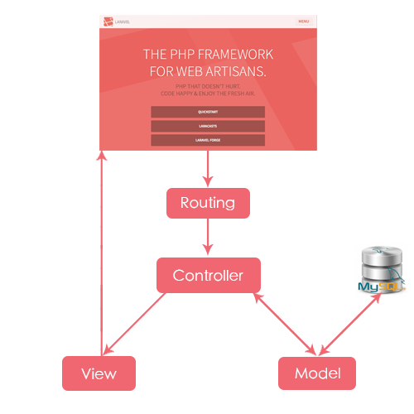
Hình 2.1. Mô hình MVC trong Laravel
- Các tính năng dựng sẵn
- Bản thân Laravel đã cung cấp cho người dùng rất nhiều các nhóm tính năng giúp quá trình phát triển trở nên nhanh chóng hơn rất nhiều lần.
- Chỉ với một câu lệnh đơn giản: php artisan make:auth là bạn đã dựng được cho mình toàn bộ các tính năng như đăng nhập, đăng xuất, đăng kí, quên mật khẩu mà không tốn công code một dòng nào cả. Tất nhiên bạn cũng có thể tự mình chỉnh sửa lại logic sao cho hợp với nhu cầu sử dụng cá nhân.
- Các tính năng bảo mật
  - ORM của Laravel sử dụng PDO thay vì mysqli để chống lại tấn công SQL Injection.
  - Laravel sử dụng một field token ẩn để chống lại tấn công kiểu CSRF.
  - Các biến được đưa ra view mặc định đều được Laravel escape để tránh tấn công XSS.
Nhược điểm của Laravel:
Vì hỗ trợ rất nhiều tính năng cho lập trình viên cho nên một dự án Laravel thường khá nặng và có thể sẽ tiếp tục tăng kích cỡ khi cài thêm các tính năng trong quá trình xây dựng dự án.

MySql
MySQL là hệ quản trị cơ sở dữ liệu quan hệ (RDBMS) mã nguồn mở, được phát triển bởi công ty MySQL AB và hiện nay thuộc sở hữu của Oracle Corporation. MySQL sử dụng ngôn ngữ truy vấn có cấu trúc SQL (Structured Query Language) để quản lý và thao tác dữ liệu.
Đặc điểm nổi bật:
- Mã nguồn mở: Miễn phí và có thể tùy chỉnh theo nhu cầu.
- Hiệu năng cao: Phù hợp với các ứng dụng vừa và lớn, hỗ trợ nhiều kết nối đồng thời.
- Hỗ trợ nhiều nền tảng: Windows, Linux, macOS, và nhiều hệ điều hành khác.
- Tính bảo mật cao: Cung cấp nhiều cơ chế bảo mật như xác thực người dùng, phân quyền truy cập,...
- Tích hợp dễ dàng: Có thể kết hợp với các ngôn ngữ lập trình phổ biến như PHP, Java, Python, và Node.js.
Ưu điểm:
- Tốc độ xử lý nhanh
- Dễ sử dụng
- Khả năng mở rộng tốt
- Độ tin cậy cao
Nhược điểm:
- Không hỡ trợ tốt cho dữ liệu phi quan hệ
- Khó xử lý dữ liệu phức tạp
- Một số tính năng nâng cao bị giới hạn

CHƯƠNG 3. PHÂN TÍCH VÀ THIẾT KẾ HỆ THỐNG

Khảo sát hệ thống

Tổng quan về hệ thống

Giới thiệu
- Đơn vị khảo sát:
- Tên khách sạn: Marriott Hotel
- Địa chỉ: Số 8, Đỗ Đức Dục, Nam Từ Liêm, Hà Nội
- Loại hình: Khách sạn cao cấp – dịch vụ lưu trú, nghỉ dưỡng và hội nghị theo tiêu chuẩn quốc tế
- Lịch sử hình thành:
Hệ thống khách sạn Marriott Hotel là một trong những thương hiệu khách sạn cao cấp hàng đầu thế giới, trực thuộc tập đoàn Marriott International. Được thành lập từ năm 1927, Marriott đã phát triển mạnh mẽ và trở thành chuỗi khách sạn toàn cầu với hàng nghìn cơ sở tại nhiều quốc gia.
Tại Việt Nam, các khách sạn Marriott được xây dựng nhằm cung cấp dịch vụ lưu trú đẳng cấp quốc tế, phục vụ đa dạng đối tượng khách hàng như khách du lịch, khách công tác, doanh nhân và khách tham dự hội nghị. Với tiêu chuẩn dịch vụ cao cấp, Marriott luôn chú trọng vào trải nghiệm khách hàng, chất lượng phòng ở và các tiện ích đi kèm.
Quá trình phát triển và những điểm nổi bật:
- 1927 – Khởi đầu: Thành lập thương hiệu Marriott, khởi đầu từ dịch vụ ăn uống và dần mở rộng sang lĩnh vực khách sạn.
- 2000–2015 – Mở rộng toàn cầu: Marriott phát triển mạnh mẽ, mở rộng hệ thống khách sạn trên toàn thế giới, trở thành một trong những tập đoàn khách sạn lớn nhất.
- 2015–nay – Phát triển tại Việt Nam: Các khách sạn Marriott xuất hiện tại Việt Nam, đặc biệt tại các thành phố lớn như Hà Nội và TP.HCM, phục vụ nhu cầu lưu trú cao cấp.
- Hiện tại: Marriott tiếp tục mở rộng dịch vụ, tích hợp công nghệ vào quản lý và đặt phòng trực tuyến, nâng cao trải nghiệm người dùng.
- Cơ cấu tổ chức:
Khách sạn Marriott Hotel có cơ cấu tổ chức chuyên nghiệp, bao gồm các bộ phận chính:
- Ban giám đốc / Quản lý khách sạn: Điều hành toàn bộ hoạt động kinh doanh và chiến lược phát triển
- Bộ phận lễ tân (Front Office): Tiếp nhận đặt phòng, check-in, check-out và hỗ trợ khách hàng
- Bộ phận buồng phòng (Housekeeping): Dọn dẹp, chuẩn bị phòng và đảm bảo tiêu chuẩn vệ sinh
- Bộ phận nhà hàng – ẩm thực (F&B): Cung cấp dịch vụ ăn uống cho khách lưu trú
- Bộ phận kỹ thuật (Maintenance): Bảo trì cơ sở vật chất và trang thiết bị
- Bộ phận kinh doanh – marketing: Quảng bá dịch vụ, quản lý kênh đặt phòng, chăm sóc khách hàng
- Bộ phận kế toán – hành chính: Quản lý tài chính, nhân sự và hồ sơ
- Lĩnh vực và quy mô hoạt động:
- Lĩnh vực hoạt động: Cung cấp dịch vụ đặt phòng khách sạn trực tuyến và trực tiếp, dịch vụ lưu trú, nghỉ dưỡng cao cấp, tổ chức hội nghị, sự kiện, tiệc cưới, dịch vụ bổ sung: spa, gym, nhà hàng, đưa đón khách
- Quy mô hoạt động:
- Số lượng nhân sự: Khoảng 100–300 nhân viên (tùy chi nhánh).
- Sản lượng phòng: 200–500 phòng
- Công suất phòng: Trung bình 60–85%
- Khu vực hoạt động: Các thành phố lớn và khu du lịch trọng điểm tại Việt Nam
- Diện tích : Lớn, bao gồm khu phòng nghỉ, nhà hàng, hội nghị, tiện ích.

Cách thức và quy trình khảo sát
- Cách thức khảo sát
- Các phương pháp khảo sát: phỏng vấn trực tiếp, khảo sát online( google form)
- Mục tiêu:
- Hiểu nhu cầu và hành vi đặt phòng của khách hàng
- Đánh giá trải nghiệm đặt phòng và lưu trú tại Marriott Hotel.
- Thu thập ý kiến đóng góp nhằm cải thiện hệ thống đặt phòng và dịch vụ khách sạn.
- Đối tượng khảo sát: Quản lý khách sạn, Nhân viên lễ tân, Khách hàng đã và đang sử dụng dịch vụ
- Quy trình khảo sát
- Tìm hiểu về cách quản lý đặt phòng
- Người hỏi: Trần Đình Tuấn
- Người trả lời : Quản lý / Lễ tân khách sạn
- Nội dung: Thông tin về quy trình đặt phòng và quản lý khách
Bảng 3.1. Bảng câu hỏi phỏng vấn về cách quản lý đặt phòng
STT | Câu hỏi | Câu trả lời
1 | Khách sạn cung cấp những loại phòng nào? | Khách sạn cung cấp nhiều loại phòng như: Standard, Deluxe, Suite, phòng gia đình… với các mức giá và tiện nghi khác nhau
2 | Khách sạn nhận đặt phòng qua những hình thức nào? | Khách sạn nhận đặt phòng trực tiếp tại quầy, qua điện thoại, website chính thức và các nền tảng OTA (Booking, Agoda,...)
3 | Khách hàng có thể đặt phòng online không? Hình thức như thế nào? | Có. Khách hàng có thể truy cập website hoặc ứng dụng để chọn phòng, ngày nhận – trả phòng, sau đó tiến hành đặt phòng và thanh toán hoặc đặt cọc trực tuyến
4 | Quy trình đặt phòng tại khách sạn diễn ra như thế nào? | Khách chọn loại phòng → kiểm tra tình trạng phòng → nhập thông tin cá nhân → xác nhận đặt phòng → thanh toán hoặc đặt cọc → nhận email/xác nhận đặt phòng
5 | Quy trình check-in và check-out diễn ra như thế nào? | Khi đến khách sạn, khách cung cấp thông tin đặt phòng và giấy tờ tùy thân để check-in. Khi trả phòng, lễ tân kiểm tra phòng và hoàn tất thanh toán phát sinh nếu có
6 | Khách sạn có kiểm tra phòng trước khi giao cho khách không? | Có. Bộ phận housekeeping sẽ kiểm tra, vệ sinh và chuẩn bị phòng đầy đủ trước khi khách nhận phòng.

- Tìm hiểu về website của khách sạn
- Người hỏi: Trần Đình Tuấn
- Người trả lời : Quản lý / Bộ phận IT / Marketing
- Nội dung: Thông tin về hệ thống website đặt phòng
Bảng 3.2. Bảng câu hỏi phỏng vấn về website của khách sạn
STT | Câu hỏi | Câu trả lời
1 | Khách sạn hiện có website đặt phòng chính thức không? | Có. Khách sạn có website chính thức để giới thiệu dịch vụ và hỗ trợ đặt phòng trực tuyến
2 | Khách hàng có thể đặt phòng trực tiếp trên website không? | Có. Khách hàng có thể chọn phòng, thời gian lưu trú và tiến hành đặt phòng trực tiếp trên website
4 | Những chức năng chính của website là gì? | Website có các chức năng như:  – Tìm kiếm phòng theo ngày  – Xem chi tiết phòng và giá  – Đặt phòng online  – Thanh toán trực tuyến  – Quản lý thông tin đặt phòng  – Hỗ trợ khách hàng qua chatbot hoặc hotline
5 | Website có tích hợp thanh toán online không? | Có. Website hỗ trợ thanh toán qua thẻ ngân hàng, ví điện tử hoặc thanh toán tại khách sạn
- Thu thập thông tin về thói quen đặt phòng của khách hàng:
- Link khảo sát: https://docs.google.com/forms/d/e/1FAIpQLSdGKOK2Jy0PtBniLczZmxk5mDNTd--m_2xMUa3A0ClICacvUQ/viewform?usp=publish-editor
- Giao diện khảo sát:
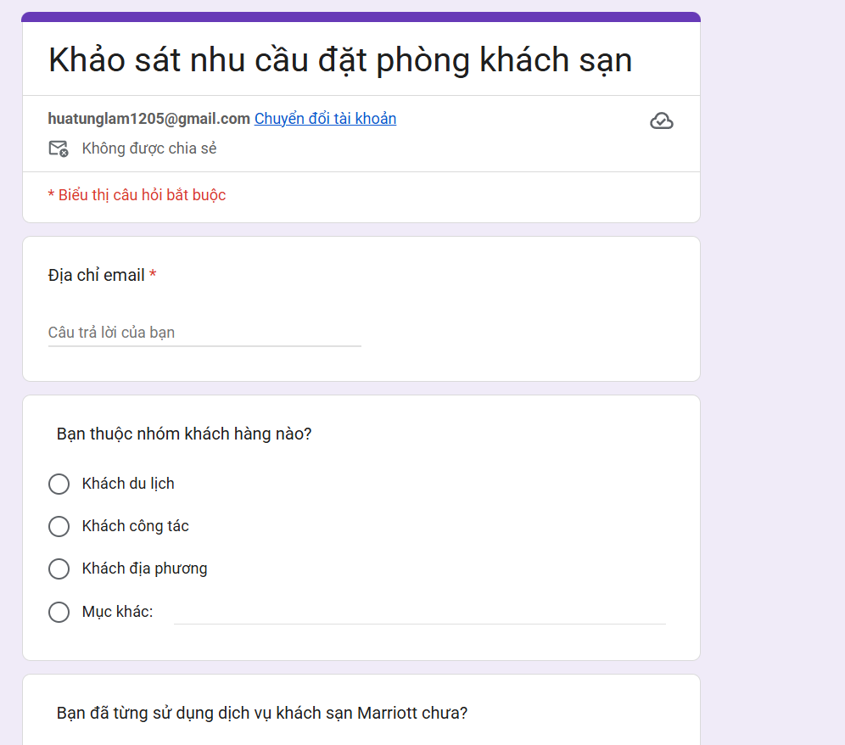
- Kết quả khảo sát:
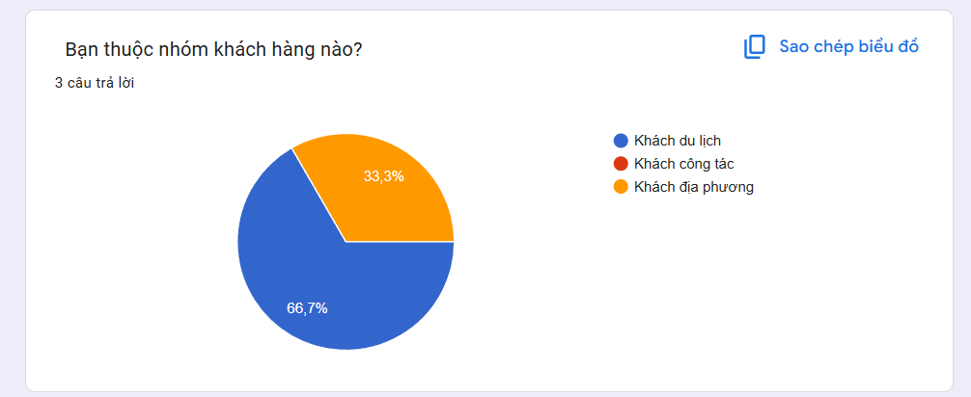
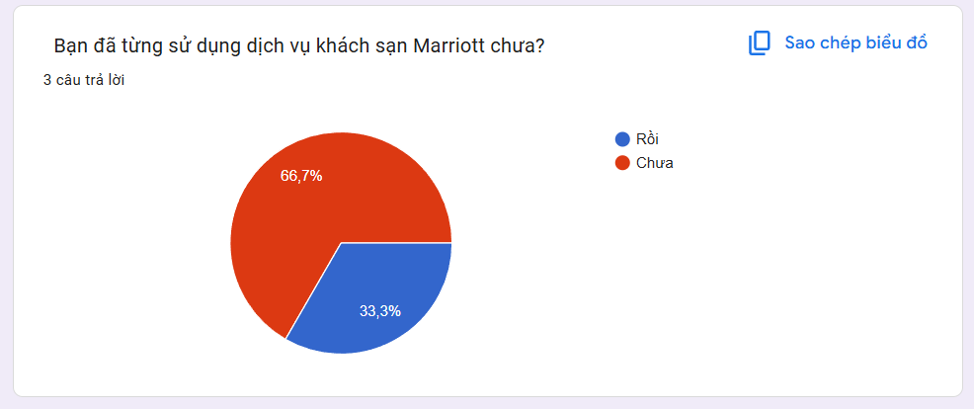
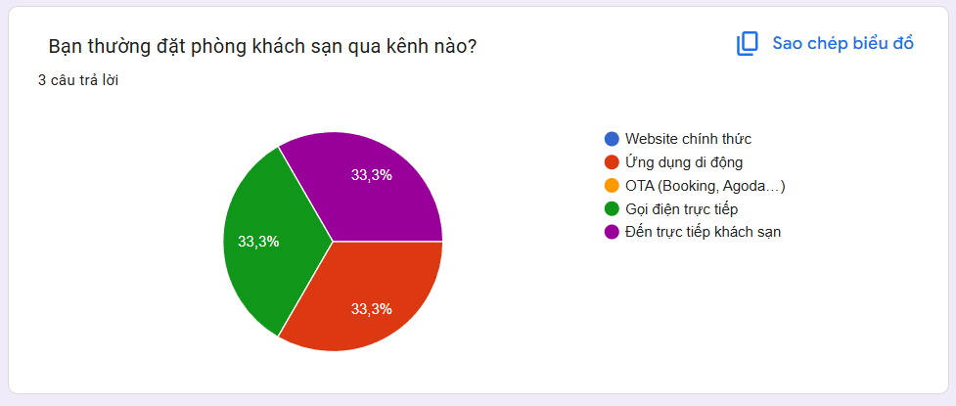
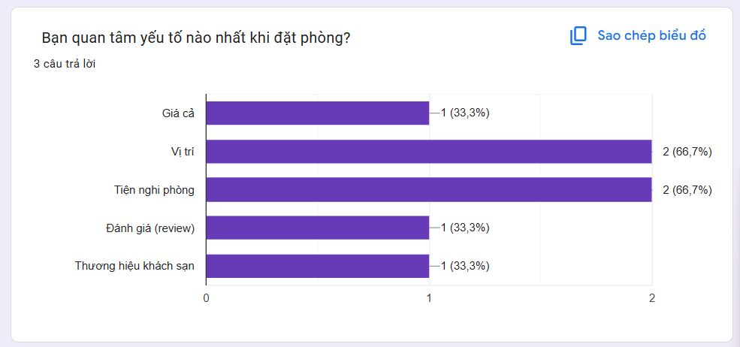
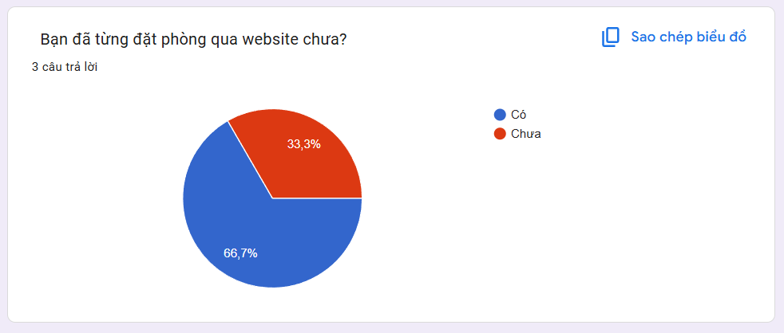
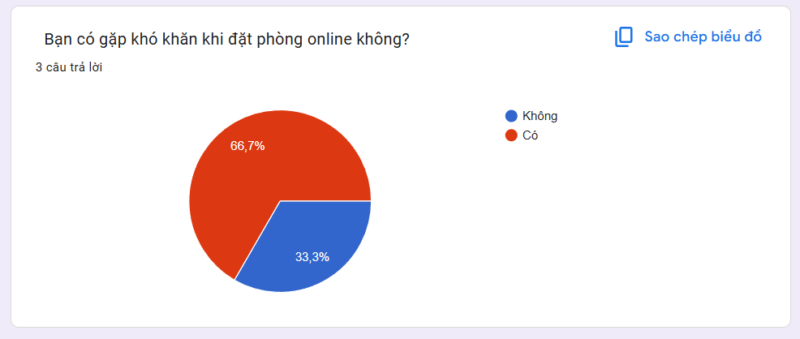

Đánh giá hiện trạng

Mô tả bài toán
Website đặt phòng của Marriott Hotel là một nền tảng trực tuyến được xây dựng nhằm phục vụ cho việc giới thiệu, quảng bá và cung cấp dịch vụ đặt phòng khách sạn cao cấp. Hệ thống hướng đến việc nâng cao trải nghiệm người dùng, giúp khách hàng dễ dàng tìm kiếm phòng, đặt phòng, thanh toán và quản lý lịch lưu trú một cách thuận tiện.
Bên cạnh đó, website còn hỗ trợ khách hàng tra cứu thông tin chi tiết về phòng, tiện ích khách sạn, các chương trình ưu đãi, cũng như thực hiện các yêu cầu dịch vụ đi kèm như đặt ăn uống, spa hoặc đưa đón.Quy trình nghiệp vụ của quản trị viên:
- Đăng nhập hệ thống:
- Quản trị viên truy cập giao diện quản trị (Admin Dashboard).
- Nhập tài khoản và mật khẩu.
- Nếu đúng thông tin, hệ thống cho phép truy cập các chức năng quản lý.
- Quản lý phòng:
- Thêm mới phòng: nhập loại phòng (Standard, Deluxe, Suite...), mô tả, hình ảnh, giá phòng, số lượng phòng, trạng thái (còn/trống, đã đặt)
- Chỉnh sửa thông tin phòng
- Xóa hoặc ẩn phòng không còn kinh doanh.
- Quản lý đặt phòng:
- Xem danh sách các đơn đặt phòng từ khách hàng
- Xác nhận / từ chối yêu cầu đặt phòng
- Cập nhật trạng thái: chờ xác nhận, đã xác nhận, đã check-in, đã check-out
- Kiểm tra tình trạng phòng theo thời gian thực.
- Quản lý dịch vụ:
- Thêm/sửa/xóa các dịch vụ: spa, nhà hàng, gym, đưa đón sân bay,...
- Cập nhật giá dịch vụ và mô tả chi tiết
- Quản lý tin tức – khuyến mãi:
- Đăng bài viết mới về ưu đãi, sự kiện
- Chỉnh sửa, xóa bài viết
- Phân loại nội dung theo danh mục.
- Quản lý người dùng (tùy chọn):
- Xem danh sách khách hàng đăng ký (nếu có tính năng tạo tài khoản).
- Phân quyền, khóa/mở tài khoản (nếu hệ thống có phân quyền người dùng).
Quy trình đặt phòng của khách hàng:
- Tìm kiếm và xem phòng:
- Truy cập trang chủ hoặc mục “Phòng”
- Nhập thông tin tìm kiếm: ngày nhận phòng, ngày trả phòng, số lượng khách
- Xem danh sách phòng phù hợp
- Nhấn vào phòng để xem chi tiết: hình ảnh, tiện nghi, giá.
- Đặt phòng:
- Chọn loại phòng và thời gian lưu trú
- Nhập thông tin cá nhân: họ tên, số điện thoại, email
- Xác nhận đặt phòng.
- Thanh toán:
- Chọn hình thức thanh toán: online (thẻ, ví điện tử) hoặc thanh toán tại khách sạn
- Thực hiện thanh toán hoặc đặt cọc
- Nhận xác nhận đặt phòng qua email/SMS.
- Quản lý đặt phòng:
- Xem lại thông tin đặt phòng
- Hủy hoặc thay đổi lịch đặt (nếu chính sách cho phép).
- Liên hệ:
- Sử dụng form “Liên hệ” hoặc các nút hotline, Zalo để kết nối với khách sạn.
- Hệ thống có thể gửi email tự động hoặc lưu thông tin để nhân viên phản hồi.

Ưu, nhược điểm
- Ưu điểm:
- Giao diện chuyên nghiệp: Website của Marriott Hotel được thiết kế hiện đại, sang trọng, phù hợp với tiêu chuẩn khách sạn cao cấp. Hình ảnh chất lượng cao, bố cục rõ ràng, tạo trải nghiệm tốt cho người dùng.
- Thông tin đầy đủ: Cung cấp chi tiết về các loại phòng, tiện nghi, giá phòng, dịch vụ đi kèm (spa, nhà hàng, gym), cũng như các chương trình ưu đãi và tin tức.
- Tương thích thiết bị: Website hiển thị tốt trên máy tính, tablet và điện thoại di động, giúp người dùng dễ dàng truy cập mọi lúc, mọi nơi.
- Tốc độ tải trang tốt: Các trang con được tối ưu khá tốt, ít xảy ra lỗi tải trang.
- Nhược điểm:
- Thiếu tính năng cá nhân hóa: Một số hệ thống chưa tối ưu trải nghiệm cá nhân như gợi ý phòng theo hành vi, lịch sử đặt phòng hoặc sở thích người dùng.
- Thiếu tích hợp các hình thức thanh toán: Không có lựa chọn thanh toán trực tuyến hay trả góp online.
- Xử lý thay đổi/hủy phòng còn hạn chế (tùy hệ thống): Một số trường hợp việc thay đổi hoặc hủy đặt phòng chưa linh hoạt, phụ thuộc vào chính sách từng khách sạn.

Xác định yêu cầu hệ thống

Yêu cầu chức năng
Hệ thống đặt phòng của Marriott Hotel cần đáp ứng các chức năng chính sau:
- Quản lý phòng: Thêm, sửa, xóa phòng; cập nhật thông tin như loại phòng, mô tả, giá, số lượng phòng, hình ảnh, trạng thái (còn/trống, đã đặt).
- Quản lý đặt phòng (booking): Xem, tìm kiếm và theo dõi trạng thái đặt phòng (chờ xác nhận, đã xác nhận, đã check-in, đã check-out, đã hủy).
- Thống kê – báo cáo: Xem báo cáo doanh thu, tỷ lệ lấp phòng, số lượng booking theo thời gian; hỗ trợ xuất file (Excel/PDF).
- Tìm kiếm – đặt phòng: Khách hàng có thể tìm kiếm phòng theo ngày nhận – trả phòng, số lượng khách; xem chi tiết và tiến hành đặt phòng.
- Quản lý tài khoản người dùng: Đăng ký, đăng nhập, cập nhật thông tin cá nhân, xem lịch sử đặt phòng.
- Quản lý tiện nghi: Thêm, sửa, xóa các dịch vụ như spa, nhà hàng, đưa đón; cập nhật giá và mô tả.
- Quản lý tin tức: Thêm, sửa, xóa tin tức

Yêu cầu phi chức năng
Hệ thống không chỉ cần hoạt động đúng chức năng mà còn cần đảm bảo:
- Hiệu năng:
- Website phải tải nhanh, thời gian phản hồi dưới 2 giây với mỗi thao tác chính.
- Tối ưu cho cả máy tính và thiết bị di động.
- Bảo mật:
- Hệ thống phải bảo mật thông tin người dùng (họ tên, email, SĐT…).
- Phân quyền truy cập giữa admin và người dùng.
- Sử dụng mã hóa mật khẩu, chống SQL Injection.
- Khả năng tương thích:
- Giao diện hoạt động tốt trên nhiều trình duyệt (Chrome, Firefox, Safari…).
- Tương thích trên cả PC, tablet và điện thoại di động.
- Khả năng mở rộng:
- Dễ dàng thêm sản phẩm mới, mở rộng danh mục, hoặc tích hợp tính năng mới (chatbot, thanh toán online…).
- Dễ bảo trì:
- Mã nguồn rõ ràng, dễ chỉnh sửa.
- Hệ thống phân chia frontend (ReactJS) và backend (Laravel) giúp việc bảo trì độc lập dễ dàng.

Kế hoạch thực hiện
Bảng 3.3. Bảng kế hoạch thực hiện
TT | Nội dung thực hiện | Thời gian | Công cụ sử dụng
1 | - Xây dựng đề cương chi tiết | 20/10 – 3/11 | Word
2 | - Tìm hiểu về Cơ sở lý thuyết và công cụ sử dụng | 4/11 – 6/11 | Visual Studio Code, Postman, xampp
3 | - Khảo sát thực tế tại các web bán xe phổ biến nhất hiện nay và phân tích nghiệp vụ | 7/11 – 10/11 | Word
4 | - Phân tích và thiết kế hệ thống. | 11/11–16/11 | Word, StarUml
6 | - Lập trình | 17/11–23/12 | Visual Studio Code, Postman, xampp
7 | - Hoàn thành báo cáo. | 23/12 – 31/12 | Word

Phân tích hệ thống

Xác định các tác nhân(Actor) và chức năng(Usecase)
Từ những khảo sát và mô tả bài toán, hệ thống có các tác nhân và các chức năng chính sau:
Bảng 3.4. Xác định tác nhân và usecase
Actor | Usecase
Quản trị viên(Admin) | - Đăng nhập hệ thống  - Quản lý khách hàng  - Quản lý phòng (thêm, sửa, xóa, cập nhật trạng thái phòng)  - Quản lý danh mục phòng (Standard, Deluxe, Suite...)  - Quản lý đặt phòng (booking)  - Quản lý đánh giá  - Quản lý tin tức – khuyến mãi  - Thống kê – báo cáo (doanh thu, tỷ lệ lấp phòng)
Khách hàng(User) | - Tìm kiếm, xem thông tin phòng  - Đăng kí  - Quản lý đặt phòng  - Đánh giá phòng  - Quản lý thông tin cá nhân

Biểu đồ UseCase

Biểu đồ UseCase Tổng quát
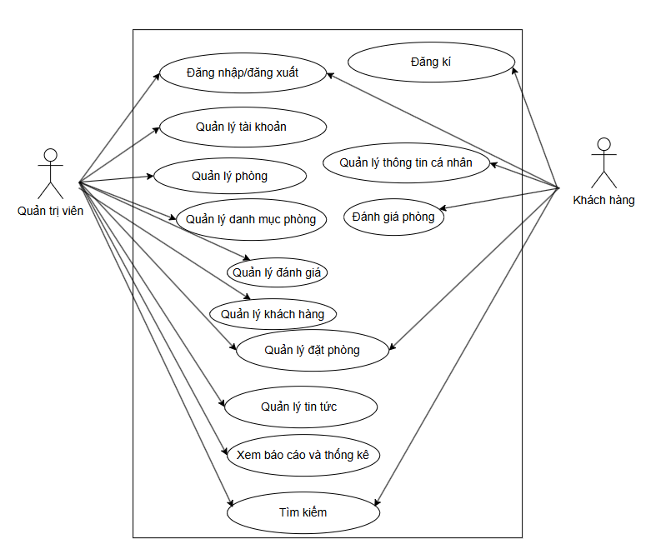
Hình 3.1. Biểu đồ usecase tổng quát

Biểu đồ usecase quản lý phòng
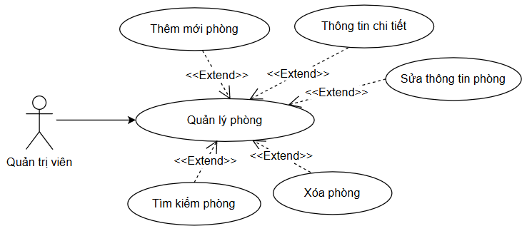
Hình 3.2. Biểu đồ usecase quản lý phòng
Đặc tả:
Bảng 3.5. Bảng đặc tả usecase quản lý phòng
Tên Usecase | Quản lý phòng
Tác nhân | Quản trị viên
Mục đích | Thêm, sửa, xoá, tìm kiếm phòng.
Điều kiện tiên quyết | Quản trị viên đã đăng nhập.
Mô tả | Quản trị viên muốn thực hiện công việc hay chức năng của mình thì phải đăng nhập vào hệ thống.  Quản trị viên đăng nhập vào hệ thống chọn chức năng quản lý phòng để theo dõi thông tin sản phẩm, thêm, sửa, xoá, tìm kiếm phòng.  Tất cả các trường trong màn hình đều là trường bắt buộc. Nếu bỏ trống, hệ thống có thông báo ‘không được để trống’.
Luồng sự kiện | - Tác nhân đăng nhập vào hệ thống.  - Hệ thống hiển thị giao diện các chức năng.  - Tác nhân chọn chức năng quản lý phòng.  - Hệ thống hiển thị các chức năng của quản lý phòng.  - Tác nhân chọn một trong số các chức năng của quản lý phòng gồm:  - Thêm phòng  - Sửa phòng  - Xoá phòng  - Tìm kiếm phòng  - Hệ thống hiển thị giao diện chức năng mà tác nhân chọn  - Tác nhân thao tác với chức năng.  - Hệ thống kiểm tra thao tác.  - Thông tin hợp lệ: Thông báo thành công.  - Kết thúc Use case Quản lý phòng.
Ngoại lệ | Thông tin không hợp lệ.  Thông tin không được để trống.  Hệ thống báo lỗi.
Các yêu cầu đặc biệt | Nếu người quản lý đã đăng nhập thành công những lần vào hệ thống tiếp theo, người dùng không phải đăng nhập lại mà tự động lưu cookie.  Ngược lại, người dùng chưa đăng nhập hoặc đăng xuất thì những lần đăng nhập tiếp theo phải đăng nhập lại.

Biểu đồ usecase quản lý tài khoản
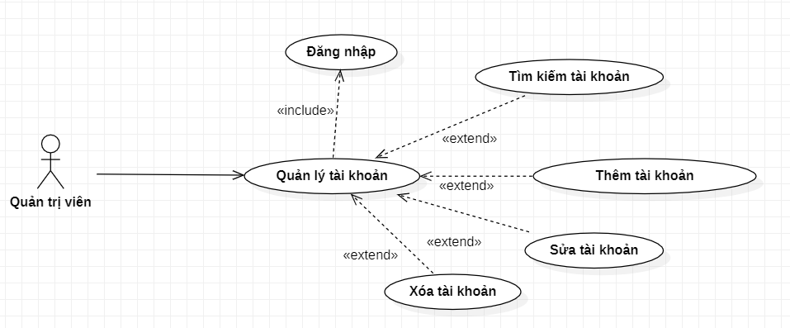
Hình 3.3. Biểu đồ usecase quản lý tài khoản
Đặc tả:
Bảng 3.6. Bảng đặc tả usecase quản lý tài khoản
Tên Usecase | Quản lý tài khoản
Tác nhân | Quản trị viên
Mục đích | Tìm kiếm, thêm, sửa, xoá tài khoản.
Điều kiện tiên quyết | Quản trị viên đã đăng nhập.
Mô tả | Quản trị viên muốn thực hiện công việc hay chức năng của mình thì phải đăng nhập vào hệ thống.  Quản trị viên đăng nhập vào hệ thống chọn chức năng quản lý tài khoản để theo dõi thông tin tài khoản, tìm kiếm, thêm, sửa, xoá tài khoản.  Tất cả các trường trong màn hình đều là trường bắt buộc. Nếu bỏ trống, hệ thống có thông báo ‘không được để trống’.
Luồng sự kiện | - Tác nhân đăng nhập vào hệ thống.  - Hệ thống hiển thị giao diện các chức năng.  - Tác nhân chọn chức năng quản lý tài khoản.  - Hệ thống hiển thị các chức năng của quản lý tài khoản.  - Tác nhân chọn một trong số các chức năng của quản lý tài khoản gồm:  - Tìm kiếm tài khoản  - Thêm tài khoản  - Sửa tài khoản  - Xoá tài khoản  - Hệ thống hiển thị giao diện chức năng mà tác nhân chọn  - Tác nhân thao tác với chức năng.  - Hệ thống kiểm tra thao tác.  - Thông tin hợp lệ: Thông báo thành công.  - Kết thúc Use case Quản lý tài khoản.
Ngoại lệ | Thông tin không hợp lệ.  Thông tin không được để trống.  Hệ thống báo lỗi.
Các yêu cầu đặc biệt | Nếu người quản lý đã đăng nhập thành công những lần vào hệ thống tiếp theo, người dùng không phải đăng nhập lại mà tự động lưu cookie.  Ngược lại, người dùng chưa đăng nhập hoặc đăng xuất thì những lần đăng nhập tiếp theo phải đăng nhập lại.

Biểu đồ usecase quản lý đơn đặt phòng
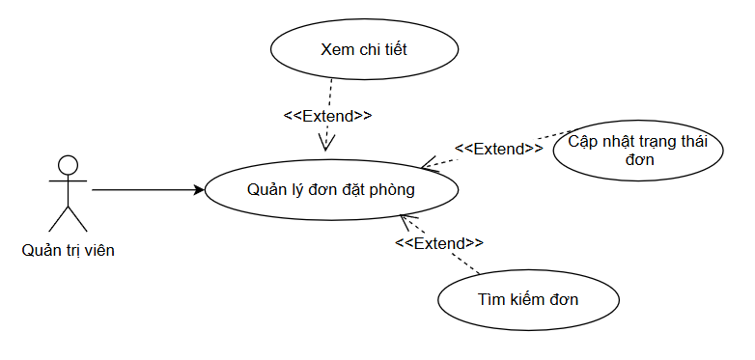
Hình 3.4. Biểu đồ usecase quản lý đơn đặt phòng
Đặc tả:
Bảng 3.7. Bảng đặc tả usecase quản lý đơn đặt phòng
Tên Usecase | Quản lý đơn đặt phòng
Tác nhân | Quản trị viên
Mục đích | Xem đơn hàng, cập nhật trạng thái đơn đặt phòng.
Điều kiện tiên quyết | Quản trị viên đã đăng nhập.
Mô tả | Quản trị viên muốn thực hiện công việc hay chức năng của mình thì phải đăng nhập vào hệ thống.  Quản trị viên đăng nhập vào hệ thống chọn chức năng quản lý đơn đặt phòng để theo dõi thông tin đơn đặt phòng, cập nhật trạng thái, tìm kiếm đơn đặt phòng.  Tất cả các trường trong màn hình đều là trường bắt buộc. Nếu bỏ trống, hệ thống có thông báo ‘không được để trống’.
Luồng sự kiện | - Tác nhân đăng nhập vào hệ thống.  - Hệ thống hiển thị giao diện các chức năng.  - Tác nhân chọn chức năng quản lý đơn đặt phòng.  - Hệ thống hiển thị các chức năng của quản lý đơn đặt phòng.  - Tác nhân chọn một trong số các chức năng của quản lý đơn đặt phòng gồm:  - Cập nhật trạng thái đơn đặt phòng  - Xem thông tin đơn đặt phòng  - Tìm kiếm  - Hệ thống hiển thị giao diện chức năng mà tác nhân chọn  - Tác nhân thao tác với chức năng.  - Hệ thống kiểm tra thao tác.  - Thông tin hợp lệ: Thông báo thành công.  - Kết thúc Use case Quản lý đơn đặt phòng.
Ngoại lệ | Thông tin không hợp lệ.  Thông tin không được để trống.  Hệ thống báo lỗi.
Các yêu cầu đặc biệt | Nếu người quản lý đã đăng nhập thành công những lần vào hệ thống tiếp theo, người dùng không phải đăng nhập lại mà tự động lưu cookie.  Ngược lại, người dùng chưa đăng nhập hoặc đăng xuất thì những lần đăng nhập tiếp theo phải đăng nhập lại.

Biểu đồ usecase quản lý tin tức

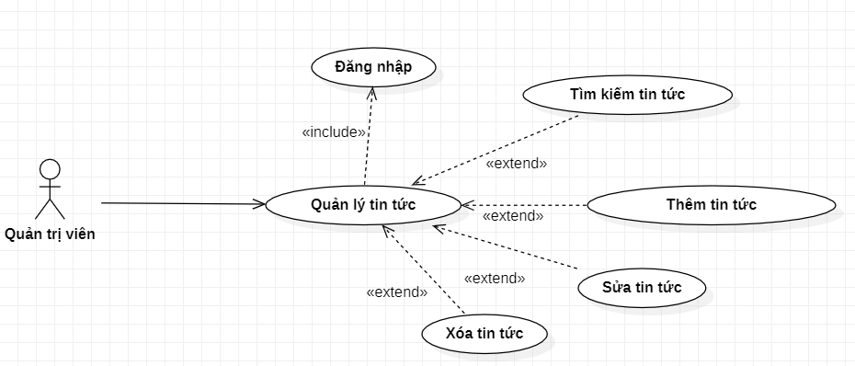
Hình 3.5. Biểu đồ usecase quản lý tin tức
Đặc tả:
Bảng 3.8. Bảng đặc tả usecase quản lý tin tức
Tên Usecase | Quản lý tin tức
Tác nhân | Quản trị viên
Mục đích | Thêm, sửa, xoá, tìm kiếm tin tức.
Điều kiện tiên quyết | Quản trị viên đã đăng nhập.
Mô tả | Quản trị viên muốn thực hiện công việc hay chức năng của mình thì phải đăng nhập vào hệ thống.  Quản trị viên đăng nhập vào hệ thống chọn chức năng quản lý tin tức để theo dõi thông tin tin tức, thêm, sửa, xoá, tìm kiếm tin tức.  Tất cả các trường trong màn hình đều là trường bắt buộc. Nếu bỏ trống, hệ thống có thông báo ‘không được để trống’.
Luồng sự kiện | - Tác nhân đăng nhập vào hệ thống.  - Hệ thống hiển thị giao diện các chức năng.  - Tác nhân chọn chức năng quản lý tin tức.  - Hệ thống hiển thị các chức năng của quản lý tin tức.  - Tác nhân chọn một trong số các chức năng của quản lý tin tức gồm:  - Thêm tin tức  - Sửa tin tức  - Xoá tin tức  - Tìm kiếm tin tức  - Hệ thống hiển thị giao diện chức năng mà tác nhân chọn  - Tác nhân thao tác với chức năng.  - Hệ thống kiểm tra thao tác.  - Thông tin hợp lệ: Thông báo thành công.  - Kết thúc Use case Quản lý tin tức.
Ngoại lệ | Thông tin không hợp lệ.  Thông tin không được để trống.  Hệ thống báo lỗi.
Các yêu cầu đặc biệt | Nếu người quản lý đã đăng nhập thành công những lần vào hệ thống tiếp theo, người dùng không phải đăng nhập lại mà tự động lưu cookie.  Ngược lại, người dùng chưa đăng nhập hoặc đăng xuất thì những lần đăng nhập tiếp theo phải đăng nhập lại.

Biểu đồ usecase quản lý danh mục phòng
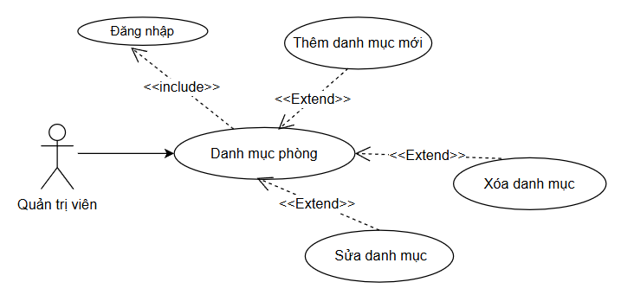
Hình 3.6. Biểu đồ usecase quản lý danh mục phòng
Đặc tả:
Bảng 3.9. Bảng đặc tả usecase quản lý danh mục
Tên Usecase | Quản lý danh mục phòng
Tác nhân | Quản trị viên
Mục đích | Thêm, sửa, xoá, tìm kiếm danh mục.
Điều kiện tiên quyết | Quản trị viên đã đăng nhập.
Mô tả | Quản trị viên muốn thực hiện công việc hay chức năng của mình thì phải đăng nhập vào hệ thống.  Quản trị viên đăng nhập vào hệ thống chọn chức năng quản lý danh mục để theo dõi thông tin danh mục, thêm, sửa, xoá, tìm kiếm danh mục.  Tất cả các trường trong màn hình đều là trường bắt buộc. Nếu bỏ trống, hệ thống có thông báo ‘không được để trống’.
Luồng sự kiện | - Tác nhân đăng nhập vào hệ thống.  - Hệ thống hiển thị giao diện các chức năng.  - Tác nhân chọn chức năng quản lý danh mục.  - Hệ thống hiển thị các chức năng của quản lý danh mục.  - Tác nhân chọn một trong số các chức năng của quản lý danh mục gồm:  - Thêm danh mục  - Sửa danh mục  - Xoá danh mục  - Tìm kiếm danh mục  - Hệ thống hiển thị giao diện chức năng mà tác nhân chọn  - Tác nhân thao tác với chức năng.  - Hệ thống kiểm tra thao tác.  - Thông tin hợp lệ: Thông báo thành công.  - Kết thúc Use case Quản lý danh mục.
Ngoại lệ | Thông tin không hợp lệ.  Thông tin không được để trống.  Hệ thống báo lỗi.
Các yêu cầu đặc biệt | Nếu người quản lý đã đăng nhập thành công những lần vào hệ thống tiếp theo, người dùng không phải đăng nhập lại mà tự động lưu cookie.  Ngược lại, người dùng chưa đăng nhập hoặc đăng xuất thì những lần đăng nhập tiếp theo phải đăng nhập lại.

Biểu đồ usecase quản lý đánh giá
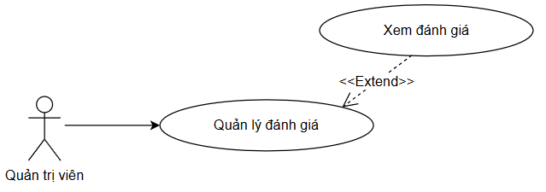
Hình 3.7. Biểu đồ usecase quản lý đánh giá
Đặc tả:
Bảng 3.10. Đặc tả usecase quản lý đánh giá
Tên Usecase | Quản lý đánh giá
Tác nhân | Quản trị viên
Mục đích | Xem phản hồi đánh giá.
Điều kiện tiên quyết | Quản trị viên đã đăng nhập.
Mô tả | Quản trị viên muốn thực hiện công việc hay chức năng của mình thì phải đăng nhập vào hệ thống.  Quản trị viên đăng nhập vào hệ thống chọn chức năng quản lý đánh giá Tất cả các trường trong màn hình đều là trường bắt buộc. Nếu bỏ trống, hệ thống có thông báo ‘không được để trống’.
Luồng sự kiện | - Tác nhân đăng nhập vào hệ thống.  - Hệ thống hiển thị giao diện các chức năng.  - Tác nhân chọn chức năng quản lý đánh giá.  - Hệ thống hiển thị giao diện chức năng mà tác nhân chọn  - Tác nhân thao tác với chức năng.  - Hệ thống kiểm tra thao tác.  - Thông tin hợp lệ: Thông báo thành công.  - Kết thúc Use case Quản lý đánh giá.
Ngoại lệ | Thông tin không hợp lệ.  Thông tin không được để trống.  Hệ thống báo lỗi.
Các yêu cầu đặc biệt | Nếu người quản lý đã đăng nhập thành công những lần vào hệ thống tiếp theo, người dùng không phải đăng nhập lại mà tự động lưu cookie.  Ngược lại, người dùng chưa đăng nhập hoặc đăng xuất thì những lần đăng nhập tiếp theo phải đăng nhập lại.

Biểu đồ usecase quản lý khách hàng
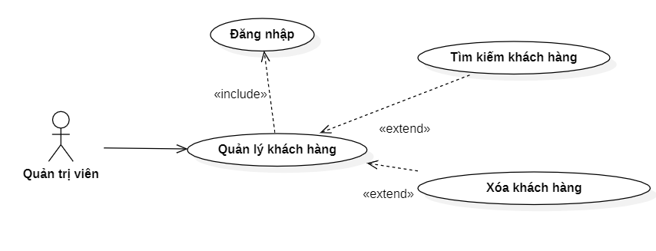
Hình 3.8. Biểu đồ usecase quản lý khách hàng
Đặc tả:
Bảng 3.11. Đặc tả usecase quản lý khách hàng
Tên Usecase | Quản lý khách hàng
Tác nhân | Quản trị viên
Mục đích | Tìm kiếm , xóa khách hàng.
Điều kiện tiên quyết | Quản trị viên đã đăng nhập.
Mô tả | Quản trị viên muốn thực hiện công việc hay chức năng của mình thì phải đăng nhập vào hệ thống.  Quản trị viên đăng nhập vào hệ thống chọn chức năng quản lý khách hàng. Tất cả các trường trong màn hình đều là trường bắt buộc. Nếu bỏ trống, hệ thống có thông báo ‘không được để trống’.
Luồng sự kiện | - Tác nhân đăng nhập vào hệ thống.  - Hệ thống hiển thị giao diện các chức năng.  - Tác nhân chọn chức năng quản lý khách hàng.  - Hệ thống hiển thị giao diện chức năng mà tác nhân chọn  - Tác nhân thao tác với chức năng.  - Hệ thống kiểm tra thao tác.  - Thông tin hợp lệ: Thông báo thành công.  - Kết thúc Use case Quản lý khách hàng.
Ngoại lệ | Thông tin không hợp lệ.  Thông tin không được để trống.  Hệ thống báo lỗi.
Các yêu cầu đặc biệt | Nếu người quản lý đã đăng nhập thành công những lần vào hệ thống tiếp theo, người dùng không phải đăng nhập lại mà tự động lưu cookie.  Ngược lại, người dùng chưa đăng nhập hoặc đăng xuất thì những lần đăng nhập tiếp theo phải đăng nhập lại.

Biểu đồ usecase quản lý thông tin cá nhân
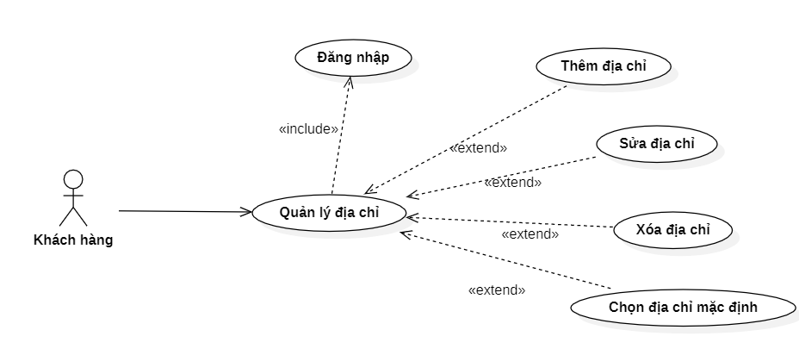
Hình 3.9. Biểu đồ usecase quản lý địa chỉ

Đặc tả:
Bảng 3.12. Đặc tả usecsase quản lý địa chỉ
Tên Usecase | Quản lý địa chỉ
Tác nhân | Khách hàng
Mục đích | Thêm, sửa, xoá địa chỉ, chọn địa chỉ mặc định.
Điều kiện tiên quyết | Khách hàng đã đăng nhập.
Mô tả | Khách hàng muốn thực hiện công việc hay chức năng của mình thì phải đăng nhập vào hệ thống.  Khách hàng đăng nhập vào hệ thống chọn chức năng quản lý địa chỉ để thêm, sửa, xoá địa chỉ, chọn địa chỉ mặc định.  Tất cả các trường trong màn hình đều là trường bắt buộc. Nếu bỏ trống, hệ thống có thông báo ‘không được để trống’.
Luồng sự kiện | - Tác nhân đăng nhập vào hệ thống.  - Hệ thống hiển thị giao diện các chức năng.  - Tác nhân chọn chức năng quản lý địa chỉ.  - Hệ thống hiển thị các chức năng của quản lý địa chỉ.  - Tác nhân chọn một trong số các chức năng của quản lý danh mục gồm:  - Thêm địa chỉ  - Sửa địa chỉ  - Xoá địa chỉ  - Chọn địa chỉ mặc định  - Hệ thống hiển thị giao diện chức năng mà tác nhân chọn  - Tác nhân thao tác với chức năng.  - Hệ thống kiểm tra thao tác.  - Thông tin hợp lệ: Thông báo thành công.  - Kết thúc Use case Quản lý địa chỉ.
Ngoại lệ | Thông tin không hợp lệ.  Thông tin không được để trống.  Hệ thống báo lỗi.
Các yêu cầu đặc biệt | Nếu khách hàng đã đăng nhập thành công những lần vào hệ thống tiếp theo, người dùng không phải đăng nhập lại mà tự động lưu cookie.  Ngược lại, người dùng chưa đăng nhập hoặc đăng xuất thì những lần đăng nhập tiếp theo phải đăng nhập lại.

Biểu đồ usecase quản lý đặt phòng
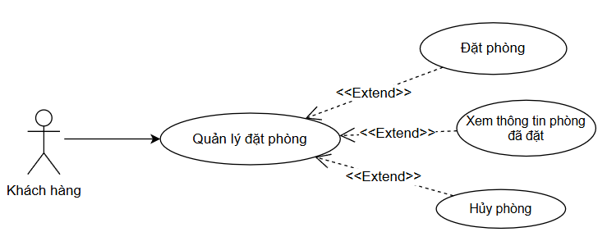
Hình 3.11. Biểu đồ usecase quản lý đặt phòng
Đặc tả:
Bảng 3.14. Đặc tả usecase quản lý đặt phòng
Tên Usecase | Quản lý đặt phòng
Tác nhân | Khách hàng
Mục đích | Đặt phòng , Hủy phòng , Xem phòng đã đặt
Điều kiện tiên quyết | Khách hàng đã đăng nhập.
Mô tả | Khách hàng muốn thực hiện công việc hay chức năng của mình thì phải đăng nhập vào hệ thống.  Khách hàng đăng nhập vào hệ thống chọn chức năng đặt phòng. Tất cả các trường trong màn hình đều là trường bắt buộc. Nếu bỏ trống, hệ thống có thông báo ‘không được để trống’.
Luồng sự kiện | - Tác nhân đăng nhập vào hệ thống.  - Hệ thống hiển thị giao diện các chức năng.  - Tác nhân chọn phòng muốn đặt hoặc hủy phòng đã đặt  - Hệ thống kiểm tra thao tác.  - Thông tin hợp lệ: Thông báo thành công.  - Kết thúc Use case quản lý đặt phòng.
Ngoại lệ | Thông tin không hợp lệ.  Thông tin không được để trống.  Hệ thống báo lỗi.
Các yêu cầu đặc biệt | Nếu khách hàng đã đăng nhập thành công những lần vào hệ thống tiếp theo, người dùng không phải đăng nhập lại mà tự động lưu cookie.  Ngược lại, người dùng chưa đăng nhập hoặc đăng xuất thì những lần đăng nhập tiếp theo phải đăng nhập lại.

Biểu đồ usecase gửi phản hồi
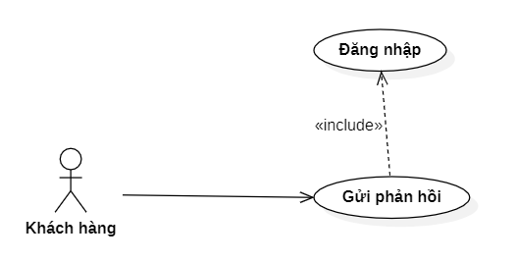
Hinh 3.12. Biểu đồ usecase gửi phản hồi
Đặc tả:
Bảng 3.15. Đặc tả usecase gửi phản hồi
Tên Usecase | Gửi phản hồi
Tác nhân | Khách hàng
Mục đích | Gửi phản hồi
Điều kiện tiên quyết | Khách hàng đã đăng nhập.
Mô tả | Khách hàng muốn thực hiện công việc hay chức năng của mình thì phải đăng nhập vào hệ thống.  Khách hàng đăng nhập vào hệ thống chọn chức năng gửi phản hồi. Tất cả các trường trong màn hình đều là trường bắt buộc. Nếu bỏ trống, hệ thống có thông báo ‘không được để trống’.
Luồng sự kiện | - Tác nhân đăng nhập vào hệ thống.  - Hệ thống hiển thị giao diện các chức năng.  - Tác nhân chọn chức năng gửi phản hồi.  - Hệ thống hiển thị giao diện chức năng mà tác nhân chọn  - Tác nhân thao tác với chức năng.  - Hệ thống kiểm tra thao tác.  - Thông tin hợp lệ: Thông báo thành công.  - Kết thúc Use case gửi phản hồi.
Ngoại lệ | Thông tin không hợp lệ.  Thông tin không được để trống.  Hệ thống báo lỗi.
Các yêu cầu đặc biệt | Nếu khách hàng đã đăng nhập thành công những lần vào hệ thống tiếp theo, người dùng không phải đăng nhập lại mà tự động lưu cookie.  Ngược lại, người dùng chưa đăng nhập hoặc đăng xuất thì những lần đăng nhập tiếp theo phải đăng nhập lại.

Biểu đồ trình tự

Biểu đồ trình tự quản lý tài khoản
- Thêm tài khoản
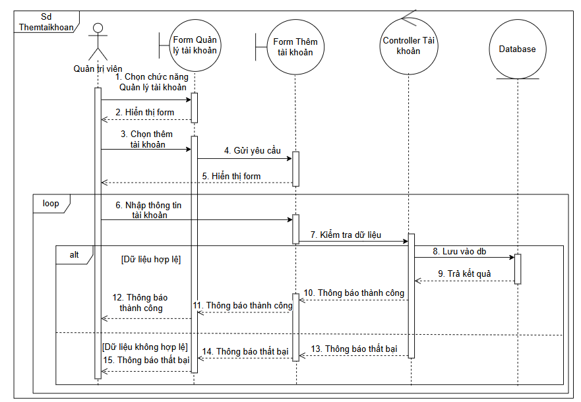
Hình 3.14. Biểu đồ trình tự thêm tài khoản

- Sửa tài khoản
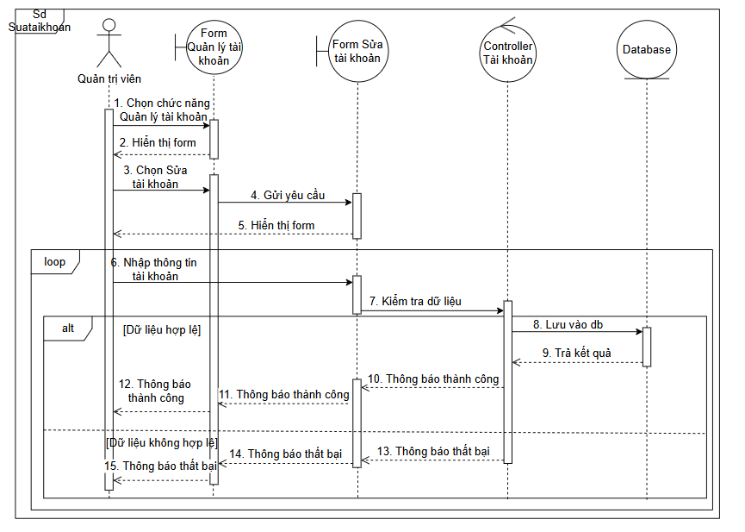
Hình 3.15. Biểu đồ trình tự sửa tài khoản
- Xóa tài khoản
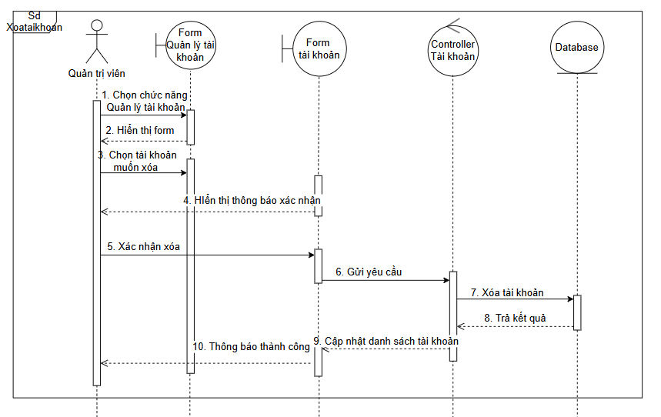
Hình 3.16. Biểu đồ trình tự xóa tài khoản

Biểu đồ trình tự quản lý danh mục
- Thêm danh mục
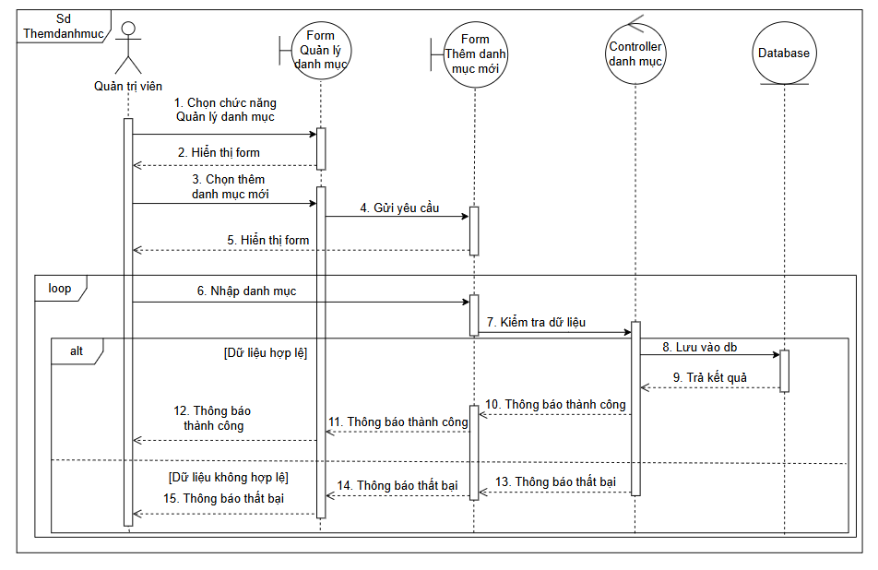
Hình 3.17. Biểu đồ trình tự thêm danh mục
- Sửa danh mục

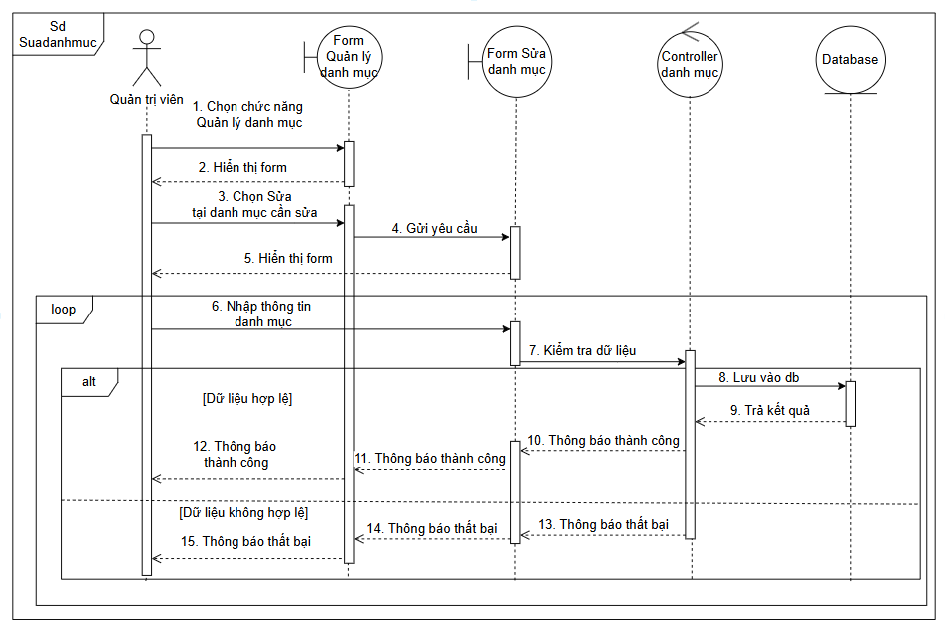
Hình 3.18. Biểu đồ trình tự sửa danh mục
- Xóa danh mục
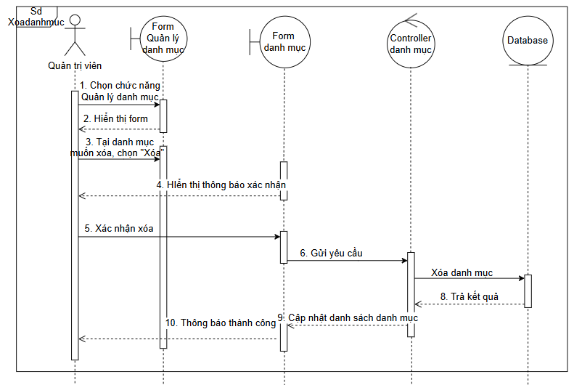
Hình 3.19. Biểu đồ trình tự xóa danh mục

Biểu đồ trình tự quản lý phòng
- Thêm sản phẩm
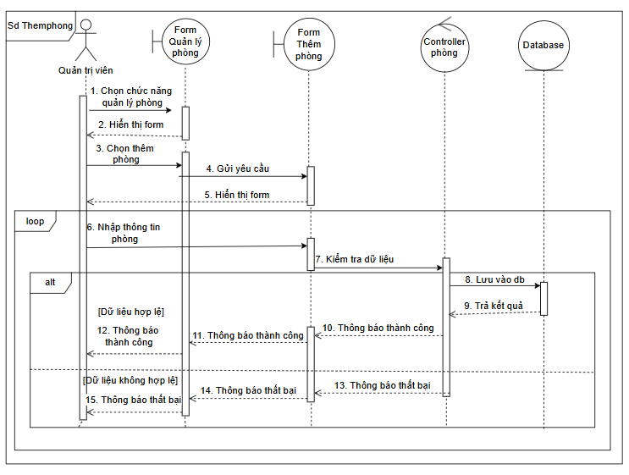
Hình 3.20. Biểu đồ trình tự thêm phòng
- Sửa phòng
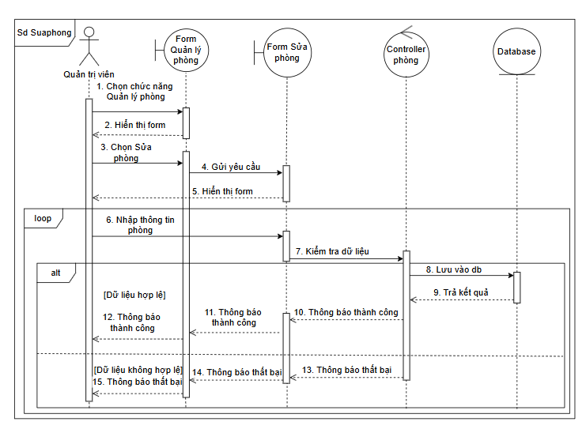
Hình 3.21. Biểu đồ trình tự sửa phòng
- Xóa phòng
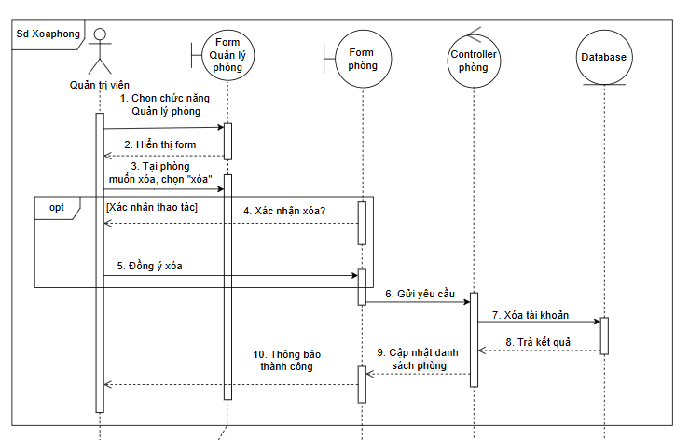
Hình 3.22. Biểu đồ trình tự xóa phòng

Biểu đồ trình tự quản lý tin tức
- Thêm tin tức
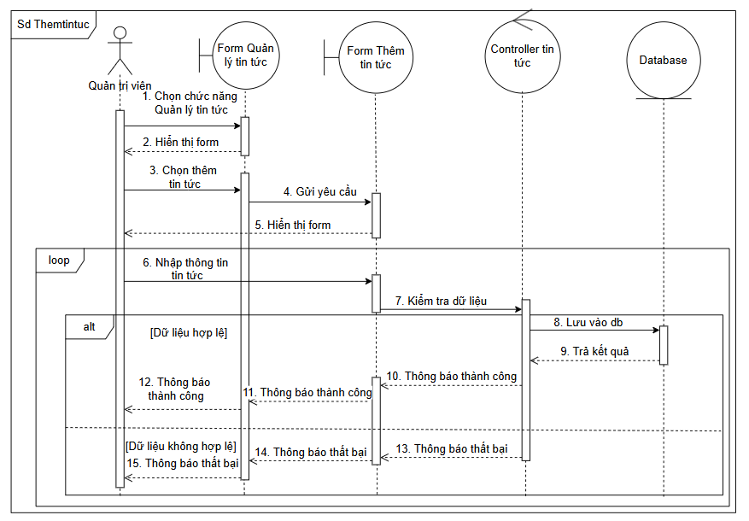
Hình 3.23. Biểu đồ trình tự thêm tin tức
- Sửa tin tức
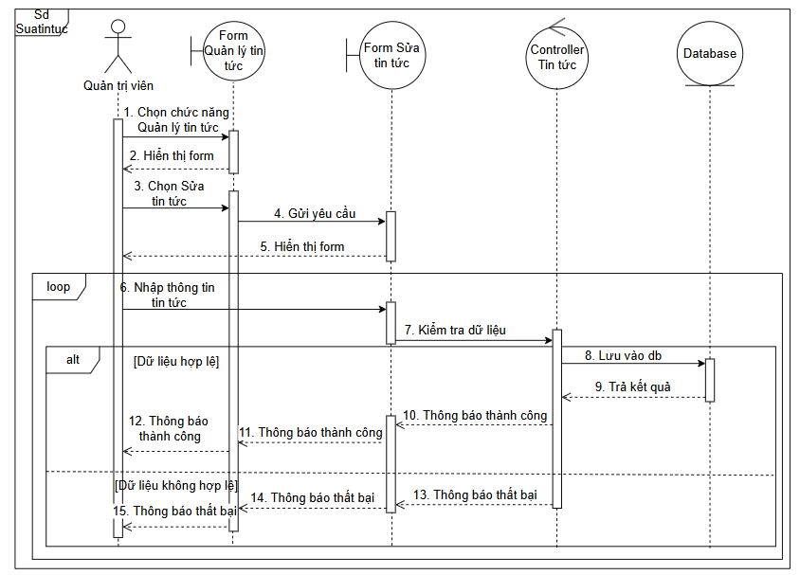
Hình 3.24. Biểu đồ trình tự sửa tin tức
- Xóa tin tức
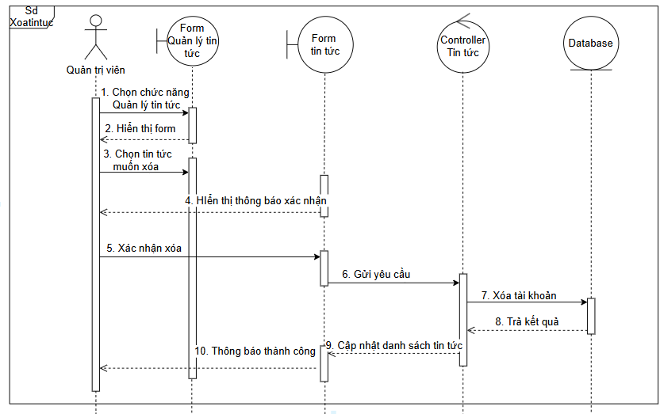
Hình 3.25. Biểu đồ trình tự xóa tin tức

Biểu đồ trình tự quản lý đơn đặt phòng
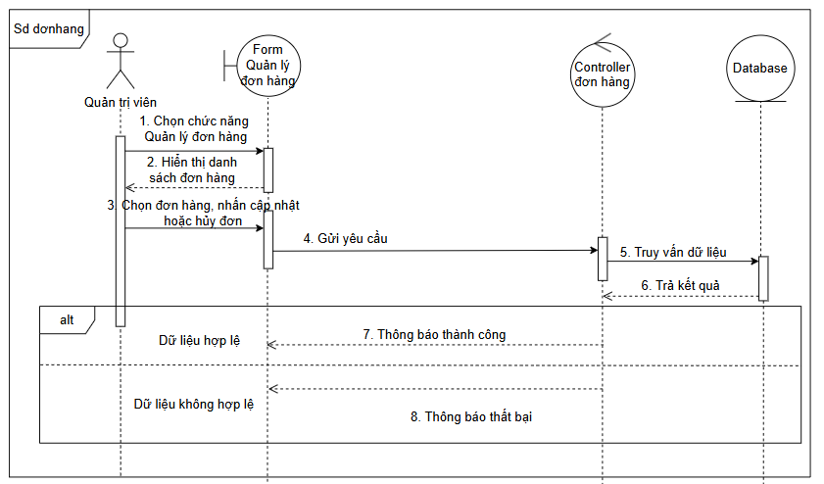
Hình 3.26. Biểu đồ trình tự cập nhật đơn đặt phòng

Biểu đồ trình tự đặt phòng
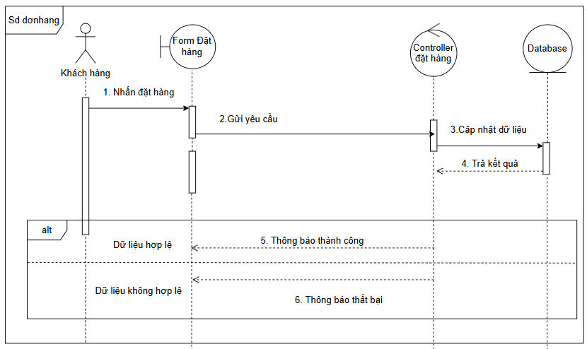
Hình 3.27. Biểu đồ trình tự đặt phòng

Biểu đồ hoạt động

Biểu đồ hoạt động quản lý tài khoản
- Thêm tài khoản:
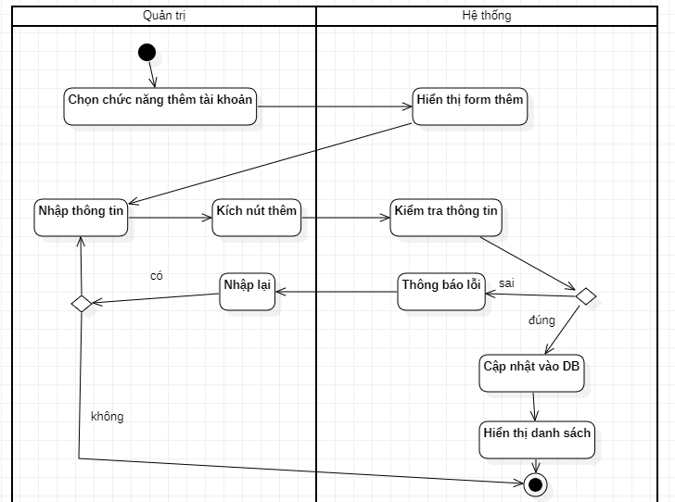
Hình 3.31. Biểu đồ hoạt động thêm tài khoản
- Sửa tài khoản
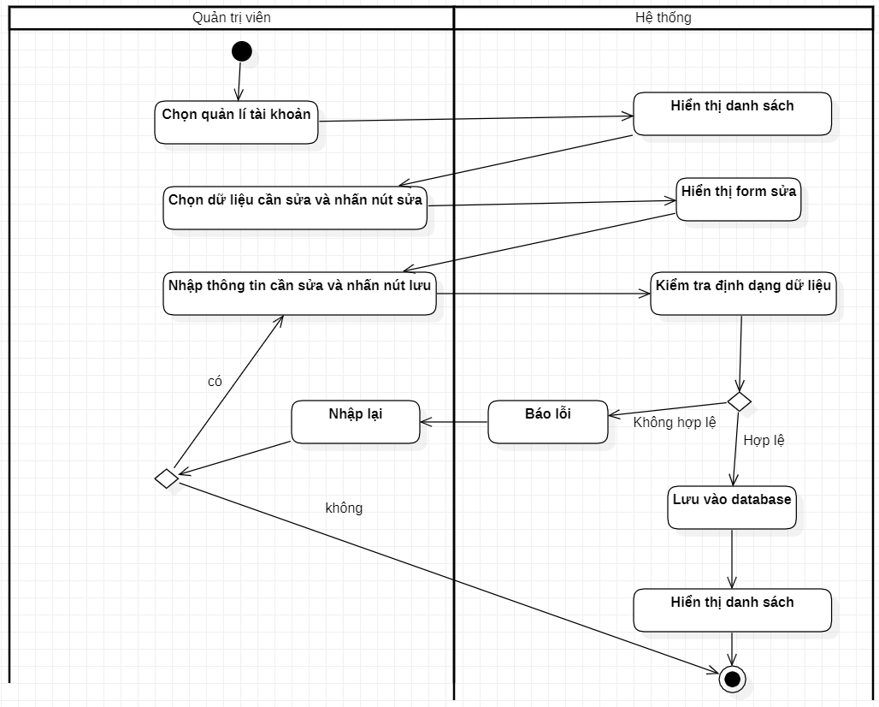
Hình 3.32. Biểu đồ hoạt động sửa tài khoản
- Xóa tài khoản
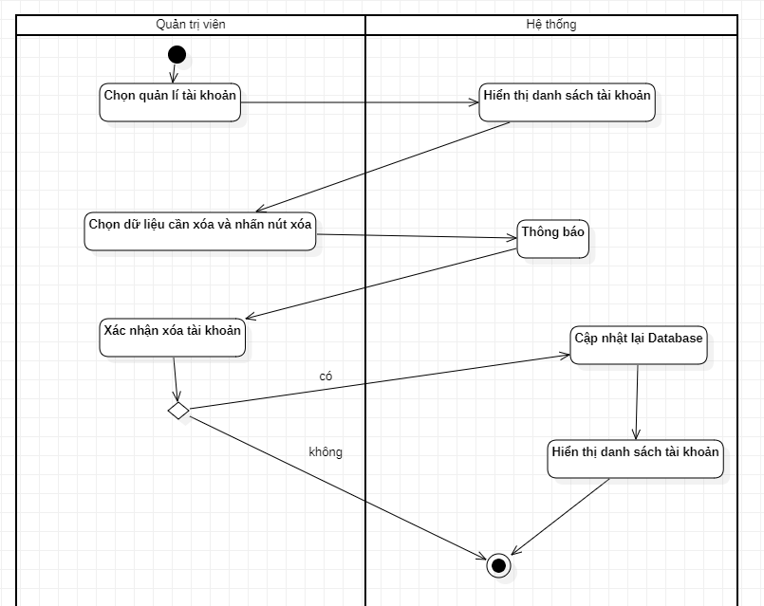
Hình 3.33. Biểu đồ hoạt động xóa tài khoản

Biểu đồ hoạt động quản lý danh mục
- Thêm danh mục
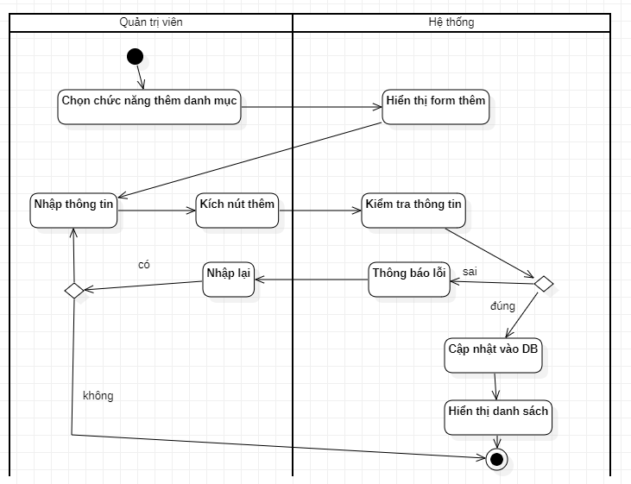
Hình 3.34. Biểu đồ hoạt động thêm danh mục
- Sửa danh mục
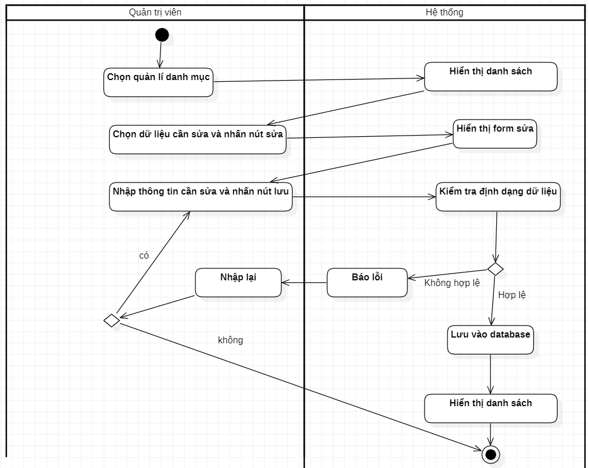
Hình 3.35. Biểu đồ hoạt động sửa danh mục
- Xóa danh mục
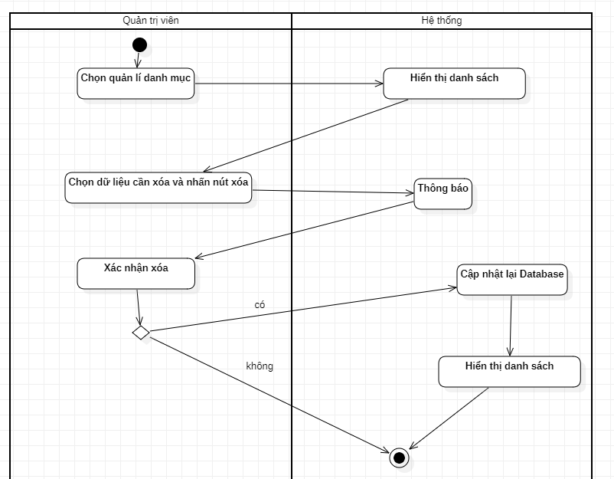
Hình 3.36. Biểu đồ hoạt động xóa danh mục

Biểu đồ hoạt động quản lý tin tức
- Thêm tin tức
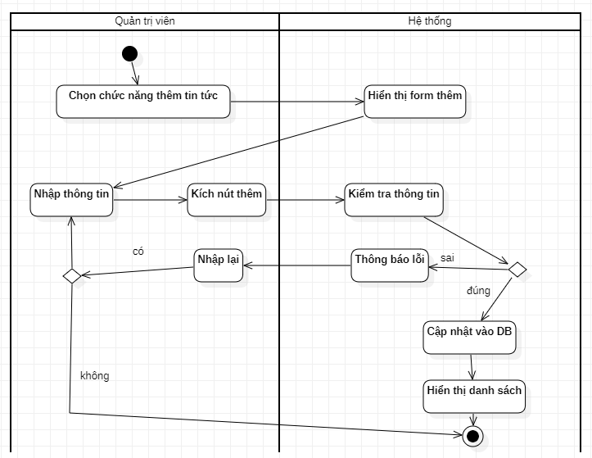
Hình 3.37. Biểu đồ hoạt động thêm tin tức
- Sửa tin tức
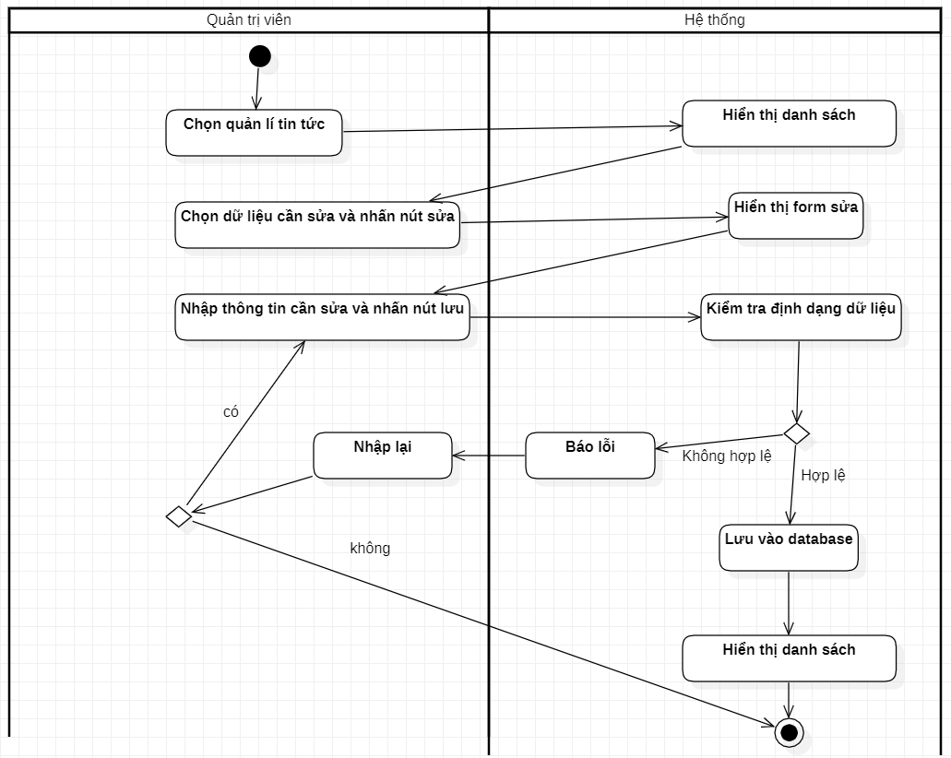
Hình 3.38. Biểu đồ hoạt động sửa tin tức
- Xóa tin tức
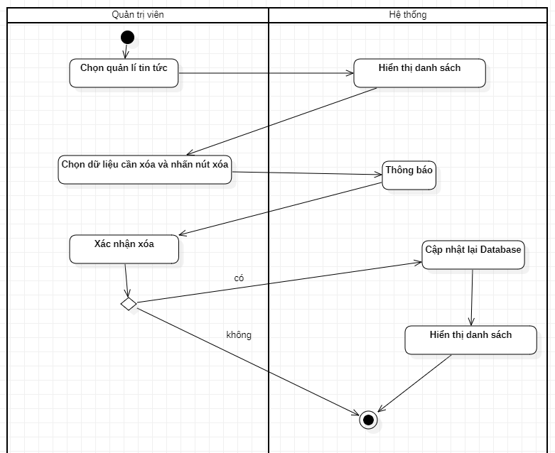
Hình 3.39. Biểu đồ hoạt động xóa tin tức

Biểu đồ hoạt động quản lý sản phẩm
- Thêm sản phẩm
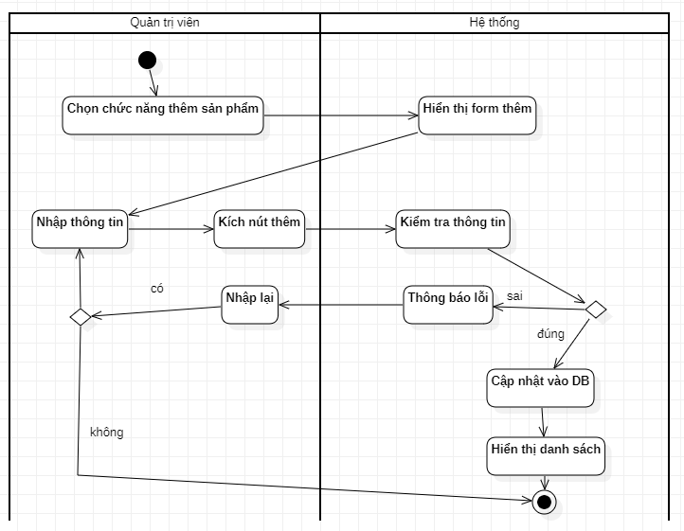
Hình 3.40. Biểu đồ hoạt động thêm sản phẩm
- Sửa sản phẩm
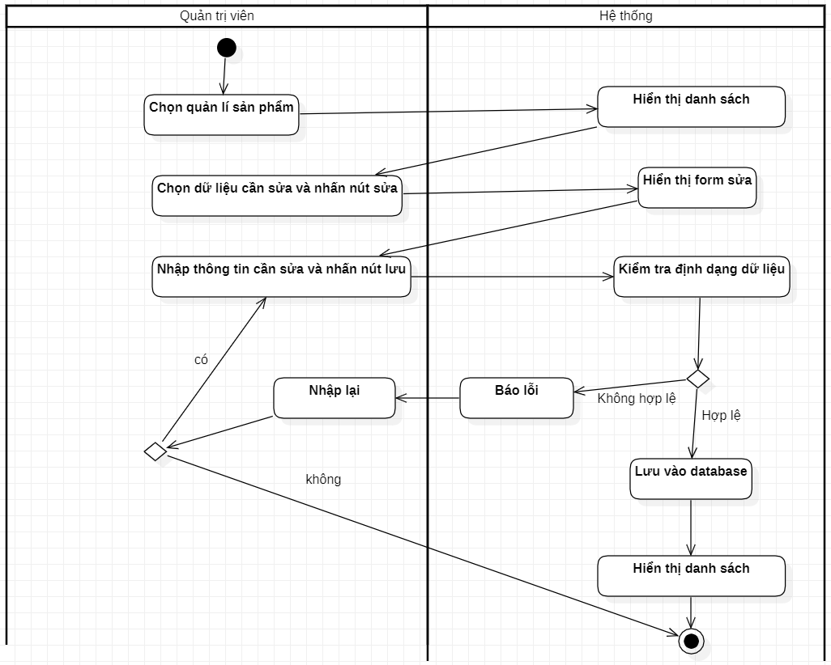
Hình 3.41. Biểu đồ hoạt động sửa sản phẩm
- Xóa sản phẩm
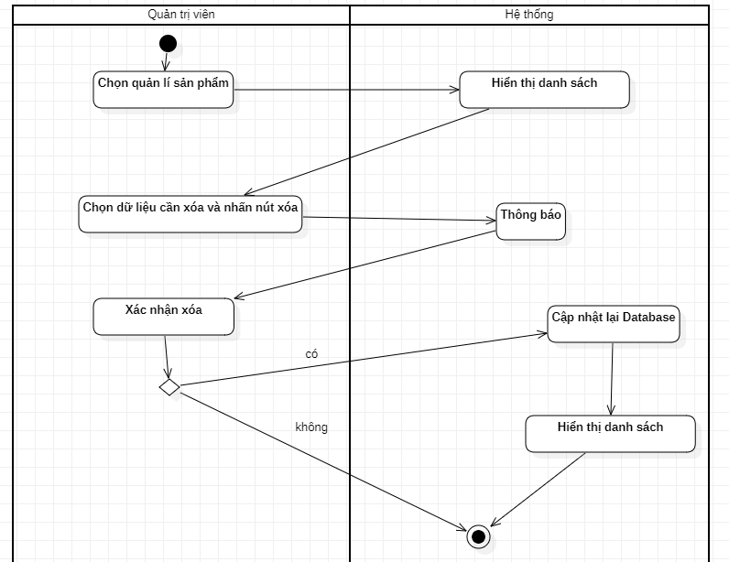
Hình 3.42. Biểu đồ hoạt động xóa sản phẩm

Biểu đồ hoạt động quản lý đơn đặt phòng
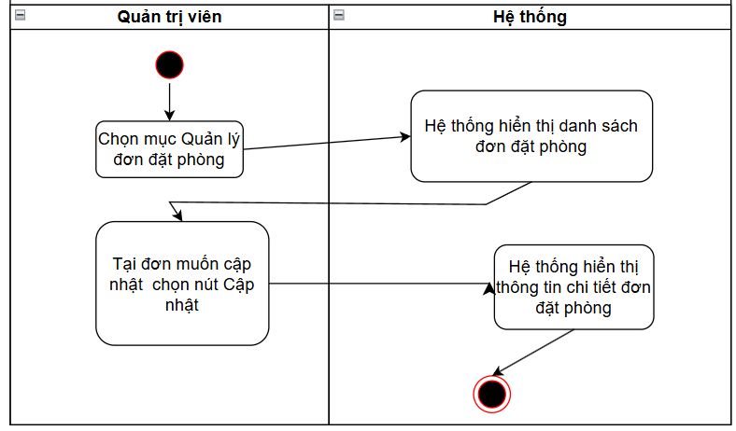 Hình 3.43. Biểu đồ hoạt động cập nhật trạng thái đơn đặt phòng

Biểu đồ trạng thái

Biểu đồ trạng thái đăng nhập
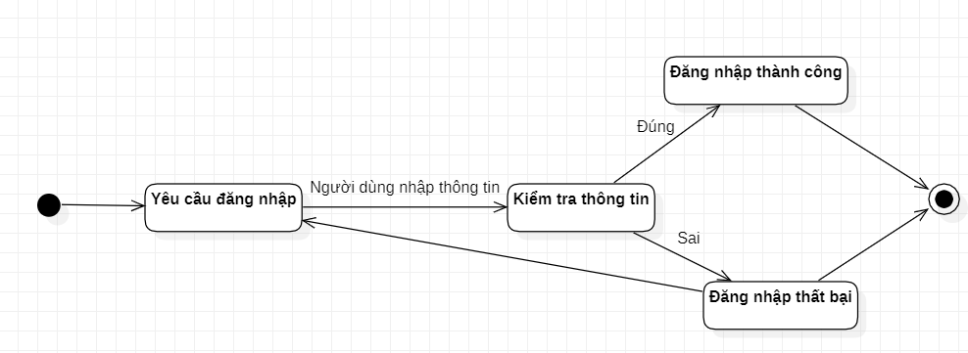
Hình 3.48. Biểu đồ trạng thái đăng nhập

Biểu đồ lớp
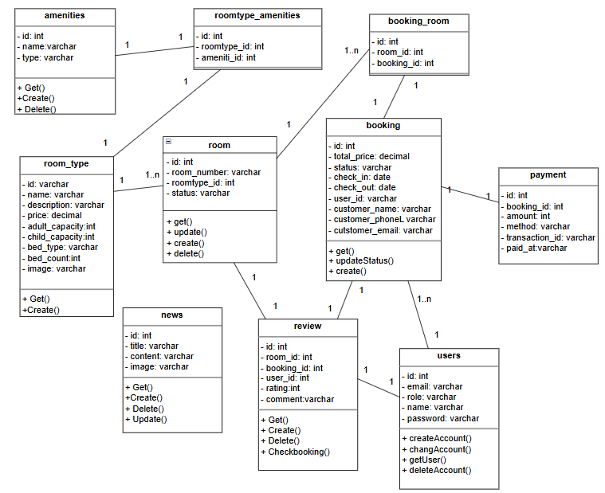
Hình 3.50. Biểu đồ lớp

Xây dựng cơ sở dữ liệu
Chi tiết các bảng dữ liệu:
Bảng 3.17. Bảng user
STT | Tên thực thể | Kiểu dữ liệu | Ràng buộc | Mô tả
1 | Id | Int (10) | Khóa chính | Khóa chính của bảng
2 | Name | Varchar(100) | Not null | Tên người dùng
3 | Email | Varchar(150) | Not null | Tên Email
4 | Role | Varchar(100) | Not null | Quyền
5 | Password | Varchar(255) | Not null | Mật khẩu
Bảng 3.18. Bảng category
STT | Tên thực thể | Kiểu dữ liệu | Ràng buộc | Mô tả
1 | Category_id | Int (10) | Khóa chính | Khóa chính của bảng
2 | Category_name | Varchar(100) | Not null | Tên danh mục
3 | Category_parent_id | Int (10) | Khóa ngoại | Id danh mục cha
Bảng 3.19. Bảng category_parent
STT | Tên thực thể | Kiểu dữ liệu | Ràng buộc | Mô tả
1 | Category_parent_id | Int (10) | Khóa chính | Khóa chính của bảng
2 | Category_parent_name | Varchar(100) | Not null | Tên danh mục cha
Bảng 3.20. Bảng product
STT | Tên thực thể | Kiểu dữ liệu | Ràng buộc | Mô tả
1 | Product_id | Int (10) | Khóa chính | Khóa chính của bảng
2 | Product_name | Varchar(100) | Not null | Tên sản phẩm
3 | Product_price | Int (10) | Not null | Giá sản phẩm
4 | Product_img | Varchar(100) | Not null | Ảnh sản phẩm
5 | Category_id | Int (10) | Khóa ngoại | Id danh mục
Bảng 3.21. Bảng customer
STT | Tên thực thể | Kiểu dữ liệu | Ràng buộc | Mô tả
1 | Customer_id | Int (10) | Khóa chính | Khóa chính của bảng
2 | Fullname | Varchar(100) | Not null | Tên khách hàng
3 | Phone | Int (10) | Not null | Số điện thoại
4 | Email | Varchar(100) | Not null | email
5 | User_id | Int (10) | Khóa ngoại | Id danh mục
Bảng 3.22. Bảng address
STT | Tên thực thể | Kiểu dữ liệu | Ràng buộc | Mô tả
1 | Address_id | Int (10) | Khóa chính | Khóa chính của bảng
2 | Name | Varchar(100) | Not null | Tên
3 | Phone | Int (10) | Not null | SĐT
4 | Email | Varchar(100) | Not null | Email
5 | Provinces | Varchar(100) | Khóa ngoại | Tỉnh
6 | Districts | Varchar(100) | Not null | Huyện
7 | Wards | Varchar(100) | Not null | Xã
8 | Specificaddress | Varchar(100) | Not null | Địa chỉ cụ thể
9 | isDefault | boolean | Not null | Địa chỉ mặc định
10 | User_id | Int(10) | Khóa ngoại | Id người dùng
Bảng 3.23. Bảng order
STT | Tên thực thể | Kiểu dữ liệu | Ràng buộc | Mô tả
1 | Order_id | Int (10) | Khóa chính | Khóa chính của bảng
2 | Date | Datetime | Not null | Ngày đặt
3 | Total | Int (10) | Not null | Tổng tiền
4 | Address_id | Int(10) | Not null | Địa chỉ
5 | Customer_id | Int (10) | Khóa ngoại | Id khách hàng
6 | Status | Varchar(100) | Not null | Trạng thái đơn hàng
Bảng 3.24. Bảng order_item
STT | Tên thực thể | Kiểu dữ liệu | Ràng buộc | Mô tả
1 | OrderItem_id | Int (10) | Khóa chính | Khóa chính của bảng
2 | OrderID | Int (10) | Khóa ngoại | Id đơn hàng
3 | Product_id | Int (10) | Khóa ngoại | Id sảm phẩm
4 | Product_color_id | Int (10) | Khóa ngoại | Id màu sắc
5 | Product_version_id | Int (10) | Khóa ngoại | Id phiên bản
6 | Quantity | Int (10) | Not null | Số lượng
Bảng 3.25. Bảng product_version
STT | Tên thực thể | Kiểu dữ liệu | Ràng buộc | Mô tả
1 | Product_version_id | Int (10) | Khóa chính | Khóa chính của bảng
2 | Product_version_name | Varchar(100) | Not null | Phiên bản
3 | Quantity | Varchar(100) | Not null | Số lượng
4 | Product_id | Int (10) | Khóa ngoại | Id sản phẩm
Bảng 3.26. Bảng product_color
STT | Tên thực thể | Kiểu dữ liệu | Ràng buộc | Mô tả
1 | Product_color_id | Int (10) | Khóa chính | Khóa chính của bảng
2 | Product_color_name | Varchar(100) | Not null | Màu sắc
3 | Img | Varchar(100) | Not null | Ảnh sản phẩm
4 | Product_id | Int (10) | Khóa ngoại | Id sản phẩm
Bảng 3.27. Bảng payment
STT | Tên thực thể | Kiểu dữ liệu | Ràng buộc | Mô tả
1 | Payment_id | Int (10) | Khóa chính | Khóa chính của bảng
2 | Method | Varchar(100) | Not null | Phương thức
3 | Status | Int (10) | Not null | Trạng thái
4 | Order_id | Int (10) | Khóa ngoại | Id đơn hàng
Bảng 3.28. Bảng feedback
STT | Tên thực thể | Kiểu dữ liệu | Ràng buộc | Mô tả
1 | Feedback_id | Int (10) | Khóa chính | Khóa chính của bảng
2 | Content | Varchar(100) | Not null | Nội dung
3 | Customer_id | Int (10) | Khóa ngoại | Id khách hàng
Bảng 3.29. Bảng favourite_product
STT | Tên thực thể | Kiểu dữ liệu | Ràng buộc | Mô tả
1 | Favoutite_id | Int (10) | Khóa chính | Khóa chính của bảng
2 | Customer_id | Int (10) | Khóa ngoại | Id khách hàng
3 | Product_id | Int (10) | Khóa ngoại | Id sản phẩm
Bảng 3.30. Bảng news
STT | Tên thực thể | Kiểu dữ liệu | Ràng buộc | Mô tả
1 | News_id | Int (10) | Khóa chính | Khóa chính của bảng
2 | Img | Varchar(100) | Khóa ngoại | Ảnh
3 | Content | Varchar(100) | Khóa ngoại | Nội dung
Bảng 3.31. Bảng cart
STT | Tên thực thể | Kiểu dữ liệu | Ràng buộc | Mô tả
1 | Cart_id | Int (10) | Khóa chính | Khóa chính của bảng
2 | Product_id | Int (10) | Khóa ngoại | Id sản phẩm
3 | ProductColor_id | Int (10) | Khóa ngoại | Id màu sắc
4 | ProductVersion_id | Int (10) | Khóa ngoại | Id phiên bản

Thiết kế chi tiết

Thiết kế cơ sở dữ liệu vật lý
Danh sách các bảng:
Bảng 3.32. Danh sách các bảng cơ sở dữ liệu
STT | Tên thực thể | Mô tả
1 | user | Lưu thông tin quản lý tài khoản
2 | category | Lưu thông tin quản lý danh mục
3 | category_parent | Lưu thông tin quản lý danh mục cha
4 | product | Lưu thông tin quản lý sản phẩm
5 | customer | Lưu thông tin quản lý khách hàng
6 | address | Lưu thông tin quản lý địa chỉ
7 | cart | Lưu thông tin quản lý giỏ hàng
8 | order | Lưu thông tin quản lý đơn hàng
9 | order_item | Lưu thông tin quản lý chi tiết đơn hàng
10 | product_version | Lưu thông tin quản lý phiên bản
11 | product_color | Lưu thông tin quản lý màu sắc
12 | payment | Lưu thông tin thanh toán
13 | feedback | Lưu thông tin quản lý phản hồi
14 | favourite_product | Lưu thông tin quản lý sản phẩm yêu thích
15 | news | Lưu thông tin quản lý tin tức

Chi tiết các bảng dữ liệu:
- Bảng user
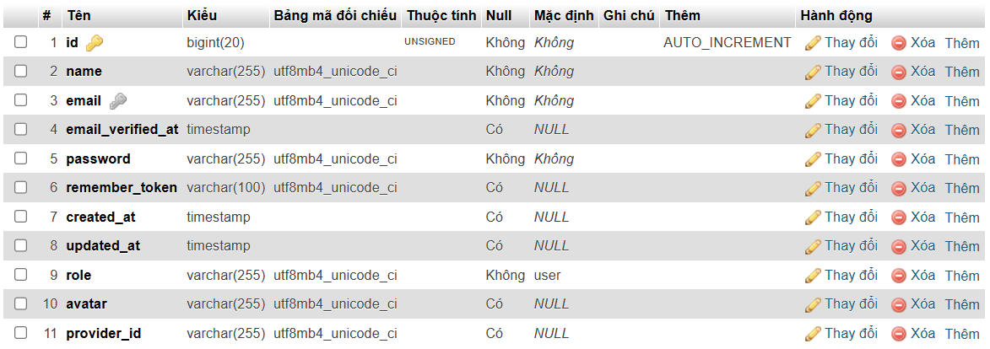
- Bảng category
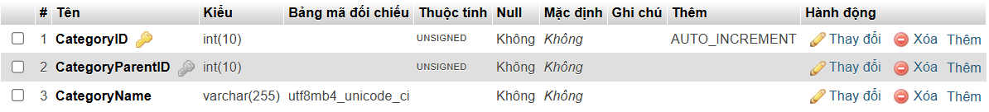
- Bảng category_parent
- Bảng product
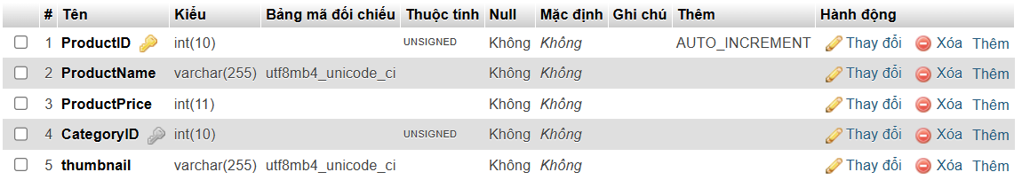
- Bảng customer
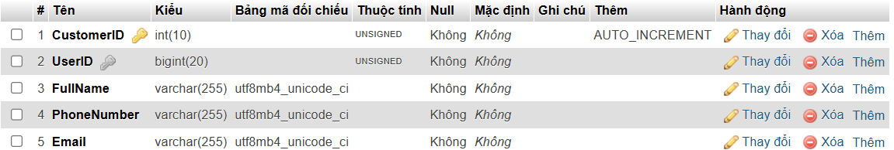

- Bảng address
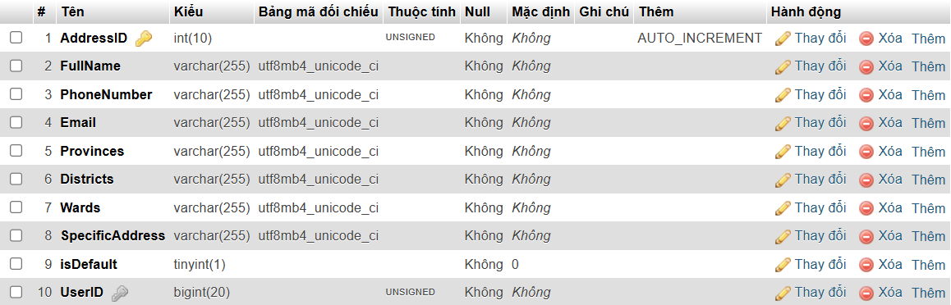

- Bảng order
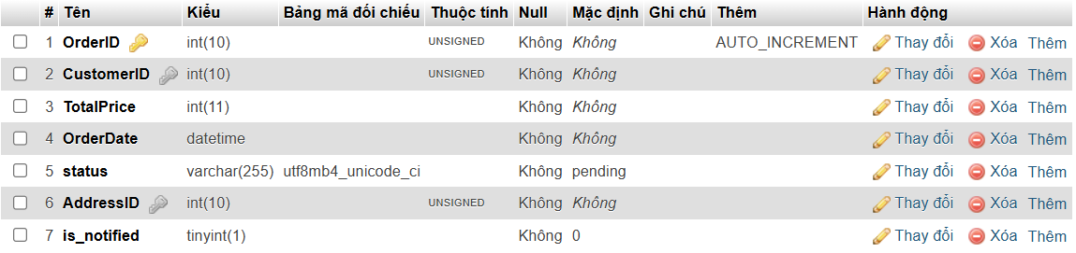
- Bảng order_item
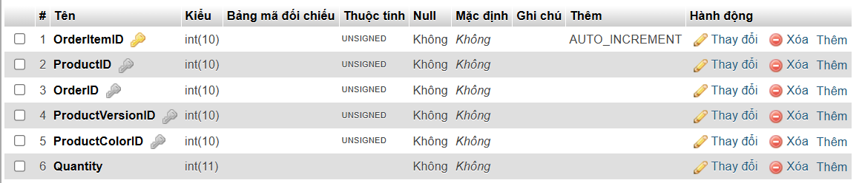
- Bảng product_version
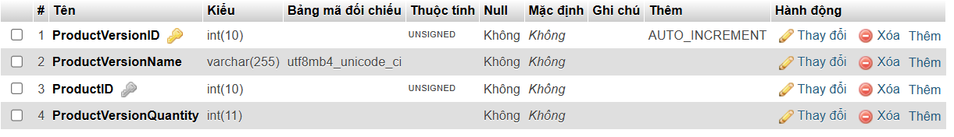
- Bảng product_color
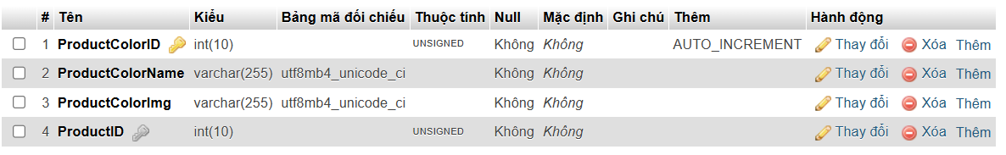
- Bảng payment
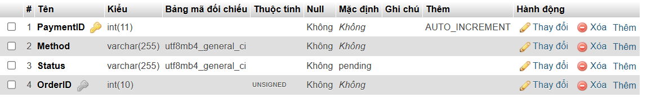
- Bảng feedback
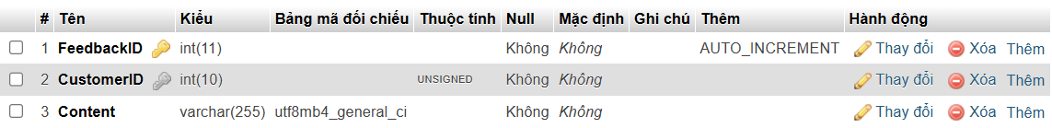

- Bảng favourite_product
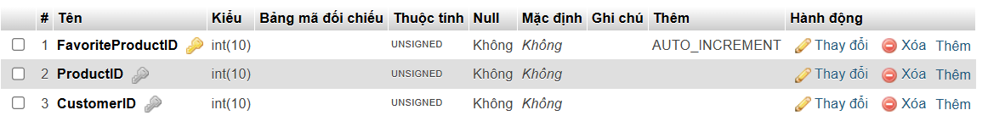
- Bảng news
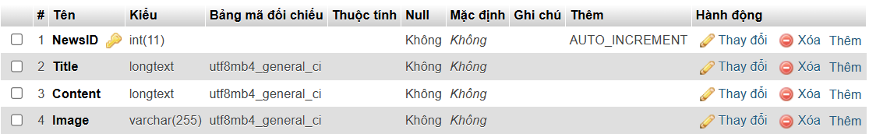
- Bảng cart
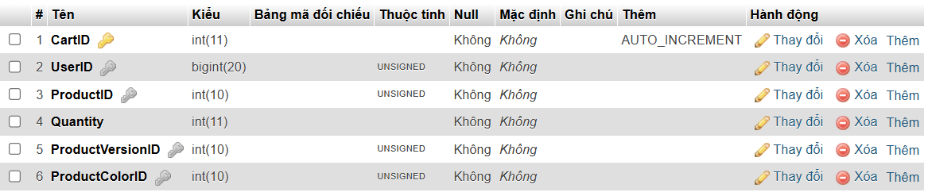
Mô hình liên kết các bảng:
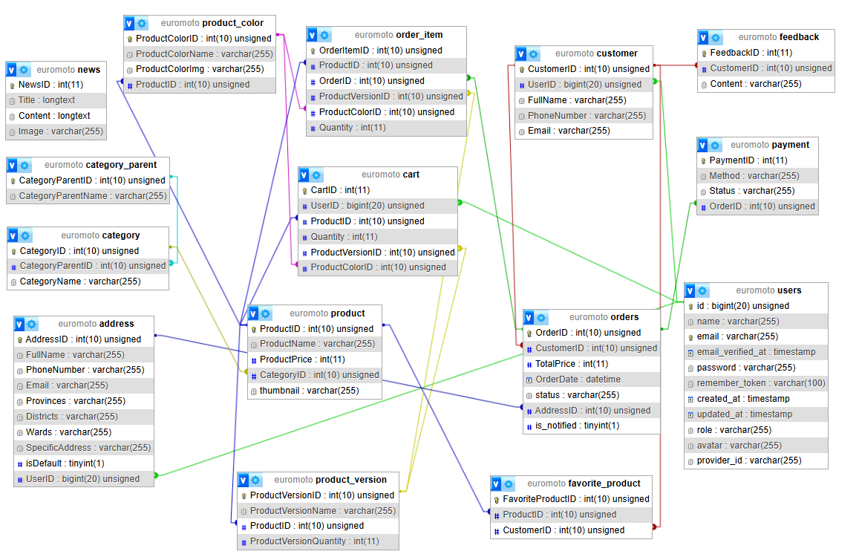
Hình 3.53. Mô hình liên kết các bảng dữ liệu

Thiết kế giao diện
- Giao diện trang chủ
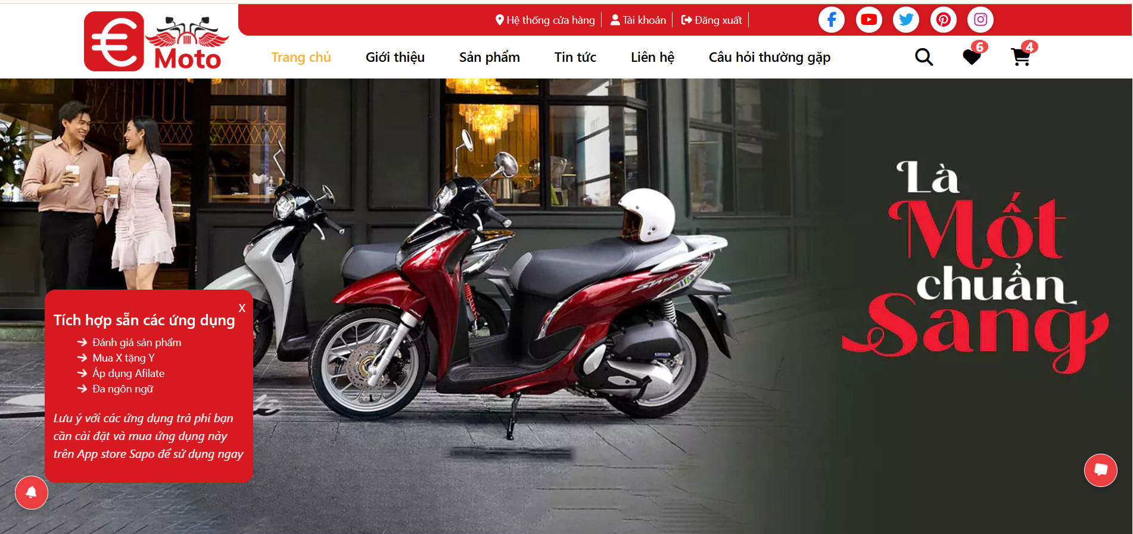
Hình 3.54. Giao diện trang chủ
- Giao diện trang sản phẩm
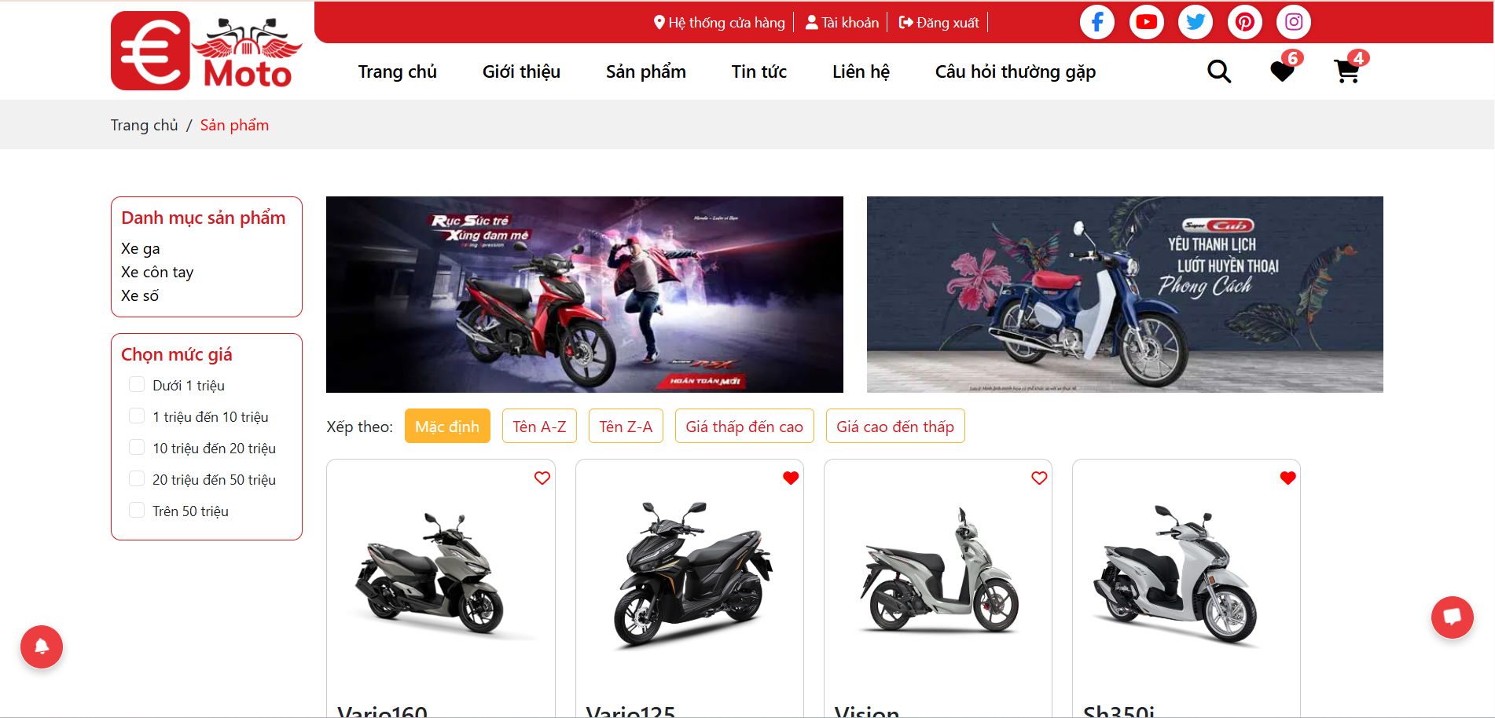
Hình 3.55. Giao diện trang sản phẩm

- Giao diện trang chi tiết sản phẩm
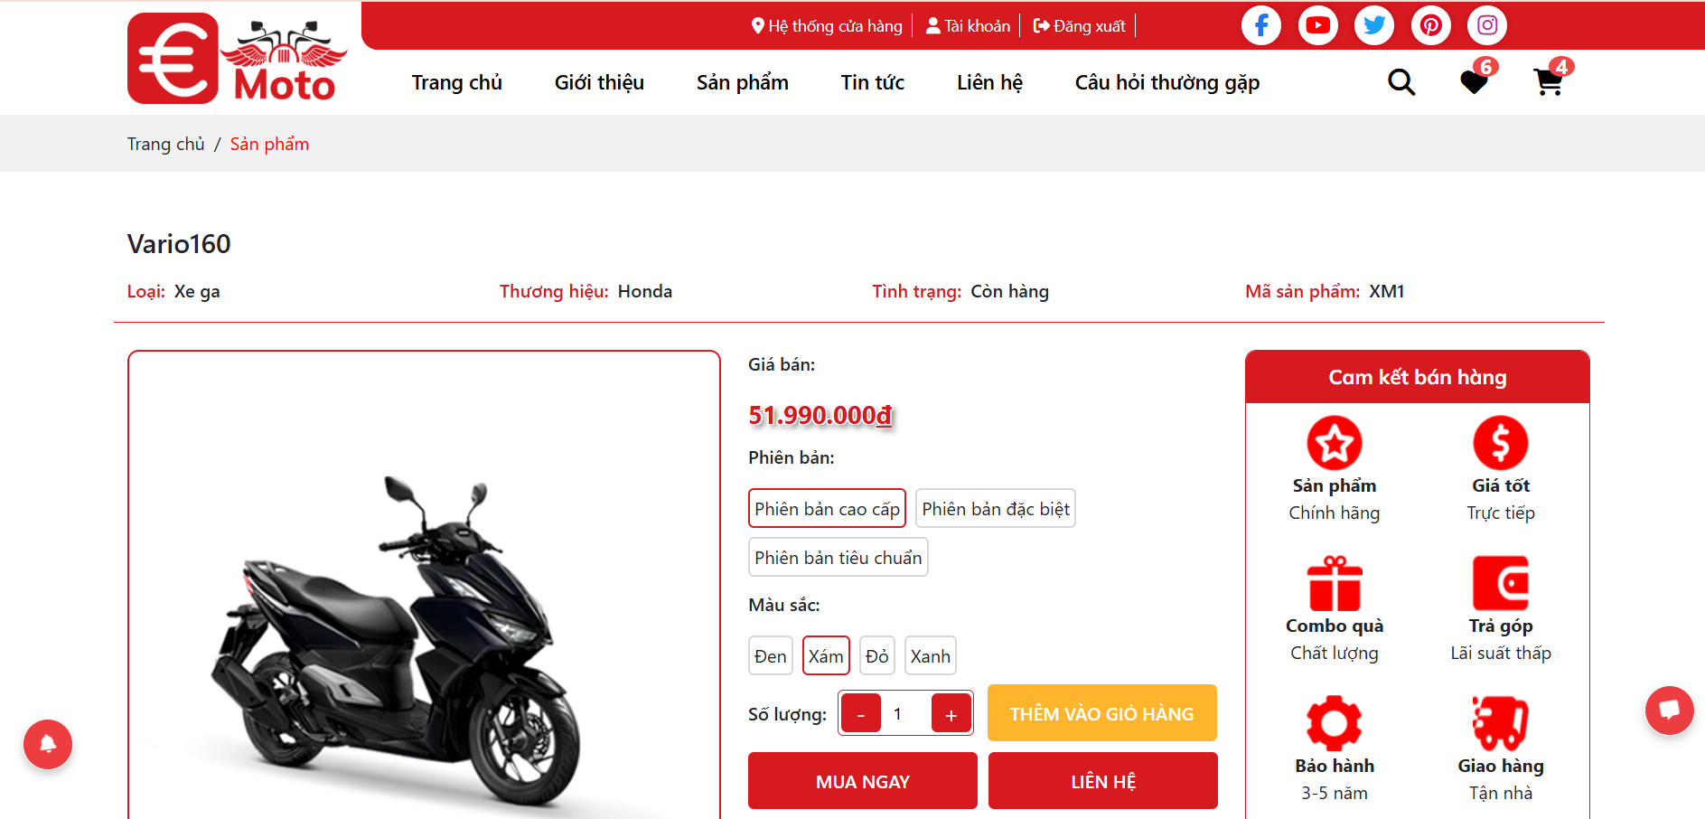
Hình 3.56. Giao diện trang chi tiết sản phẩm
- Giao diện trang giỏ hàng
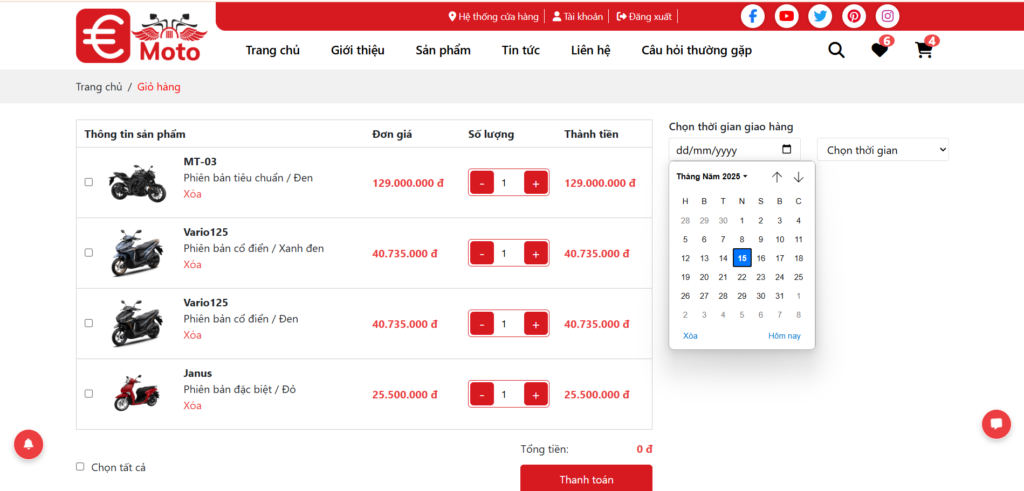
Hình 3.57. Giao diện trang giỏ hàng

- Giao diện trang thanh toán
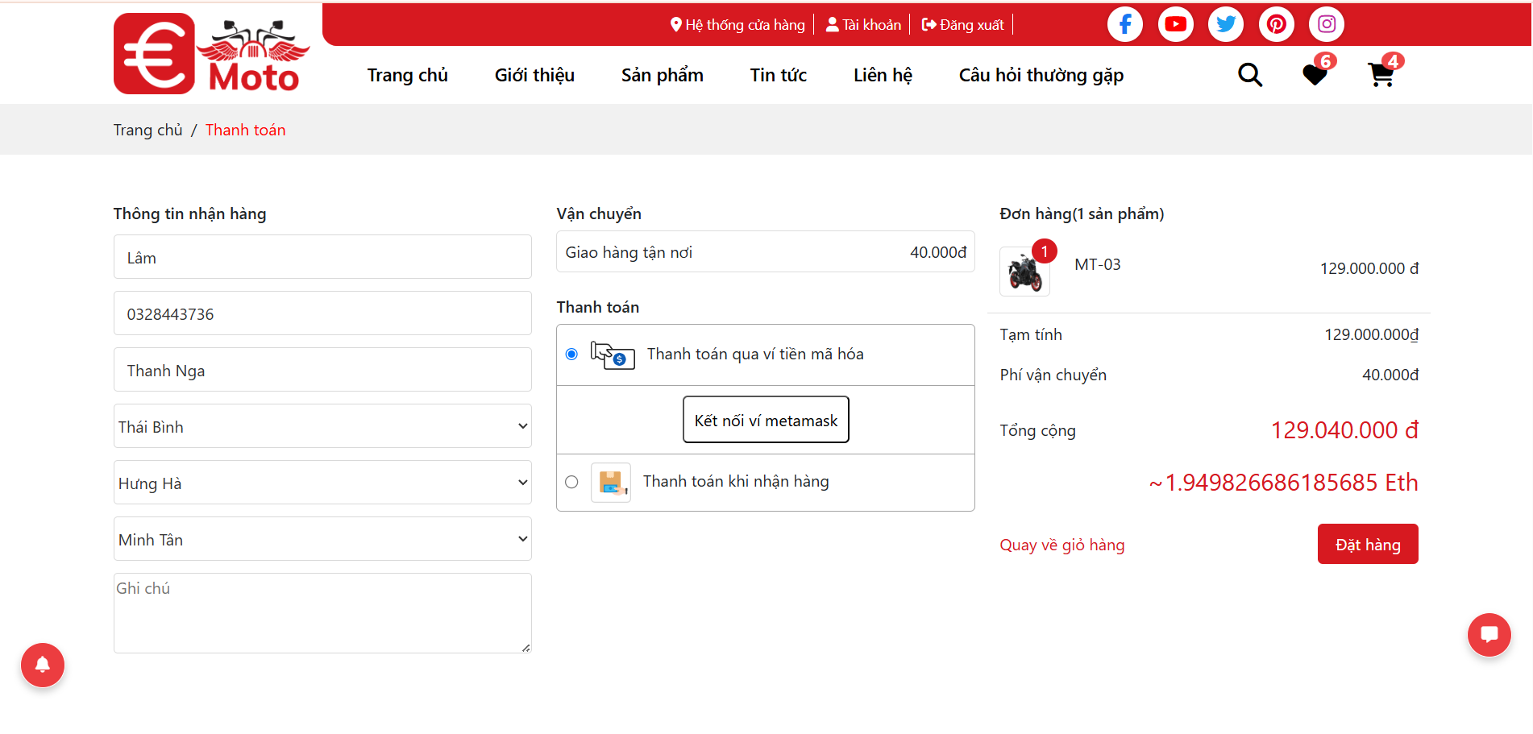
Hình 3.58. Giao diện trang thanh toán

CHƯƠNG 4. XÂY DỰNG CHƯƠNG TRÌNH

4.1. Cài đặt

4.1.1. Công cụ sử dụng
- Backend: Laravel
- Frontend: React.js
- Database: MySQL
- IDE sử dụng trong phát triển: Visual Studio Code

4.1.2. Một số mã nguồn chính
API:
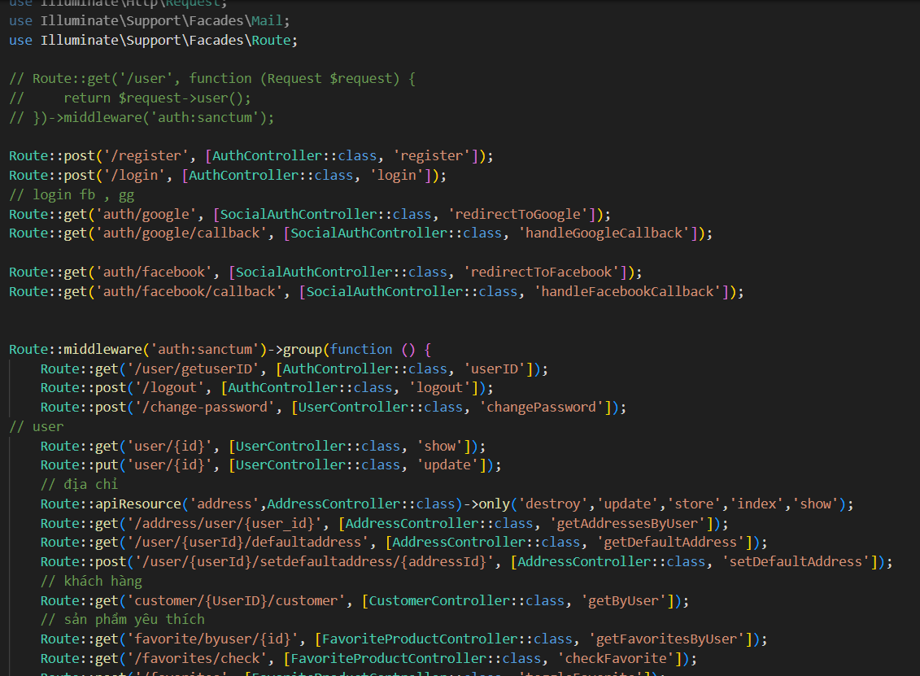

Thanh toán:
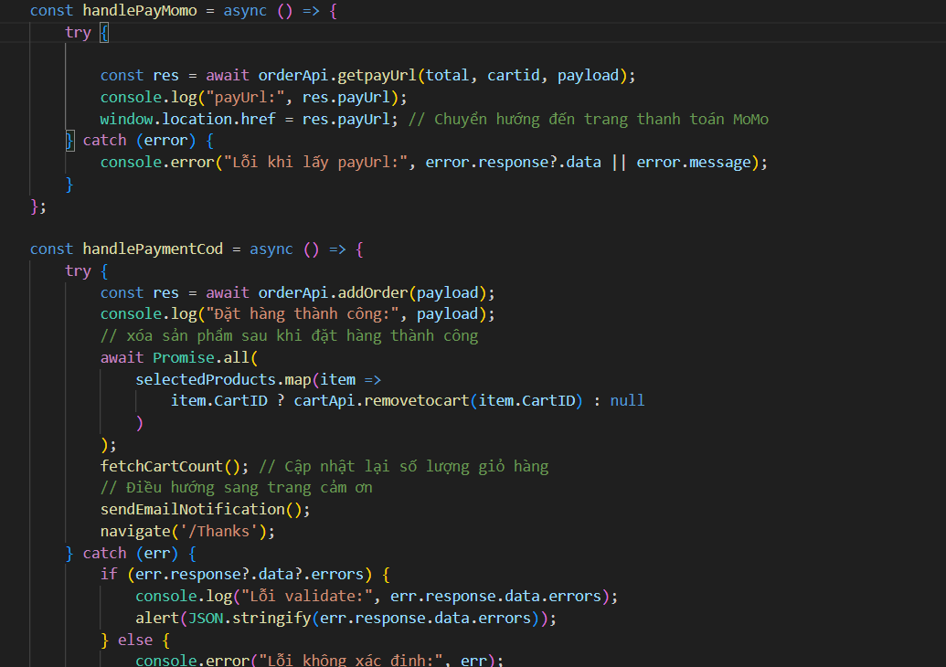

4.2. Giao diện chương trình
- Giao diện trang chủ
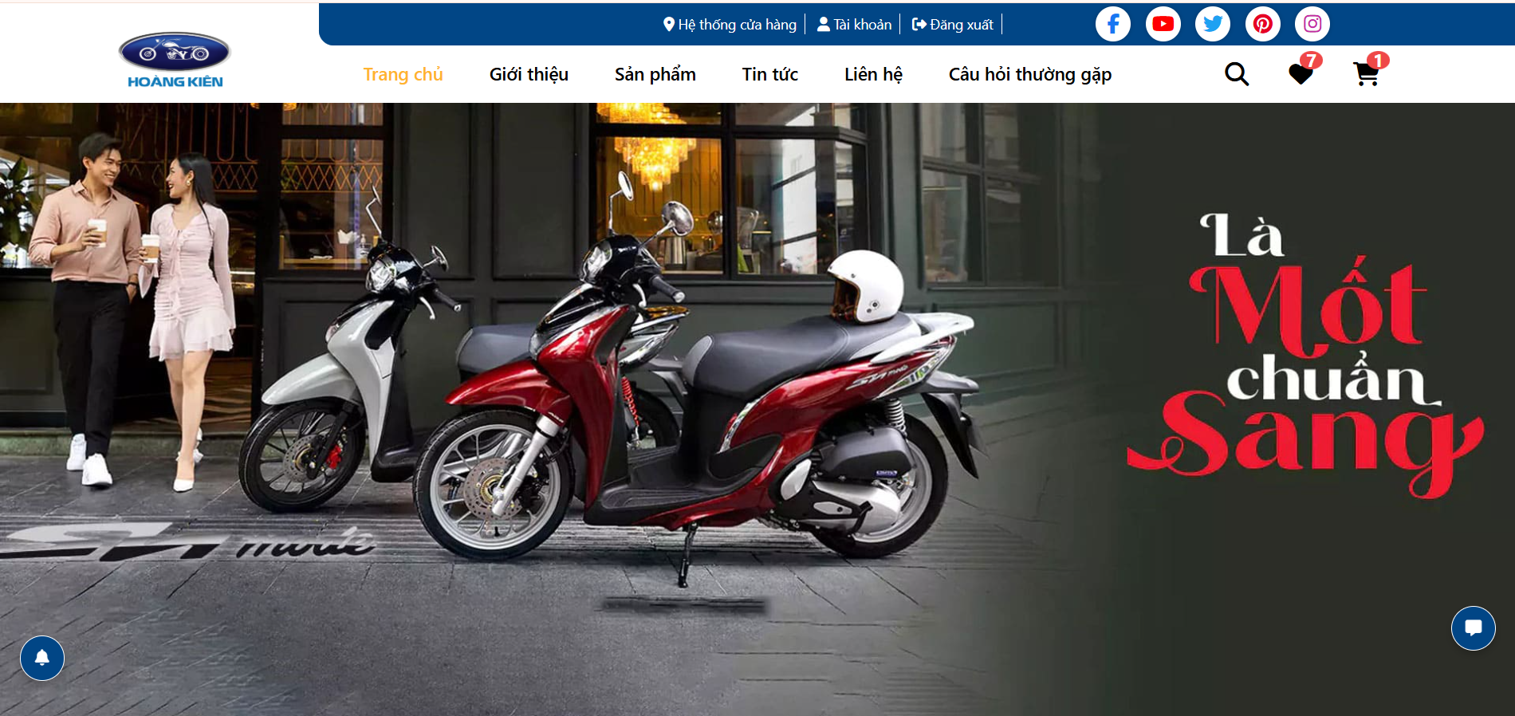
Hình 4.1. Giao diện trang chủ
- Giao diện trang sản phẩm
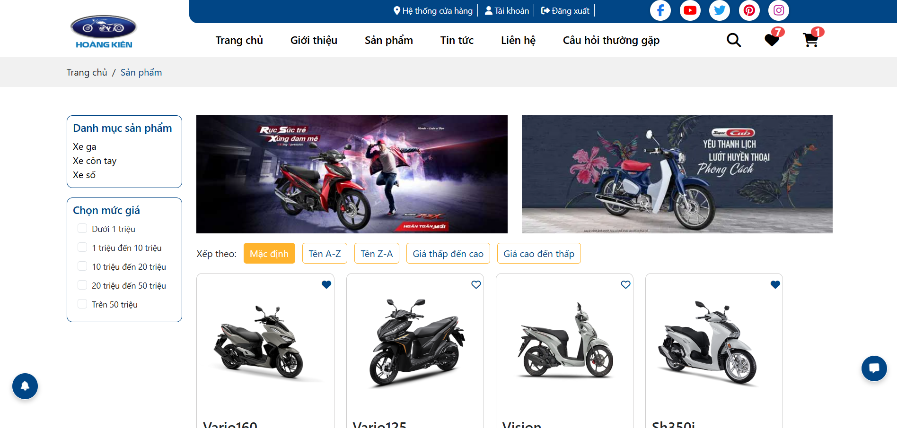
Hình 4.2. Giao diện trang sản phẩm
- Giao diện trang chi tiết sản phẩm
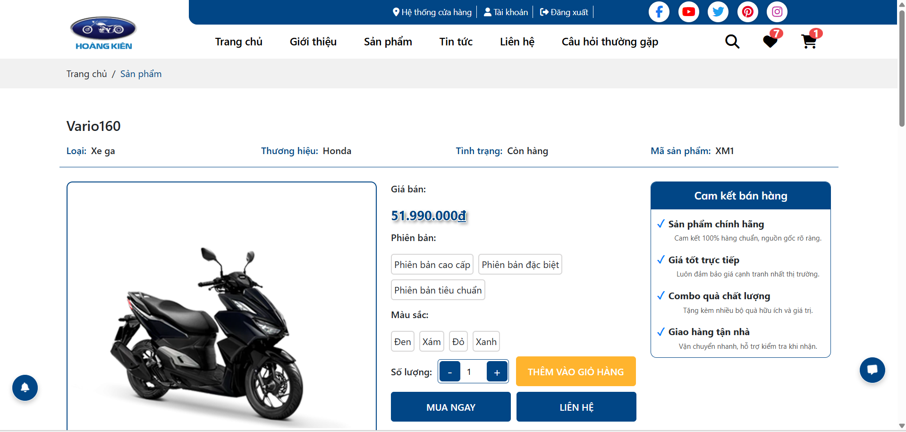
Hình 4.3. Giao diện trang chi tiết sản phẩm

- Giao diện trang giỏ hàng
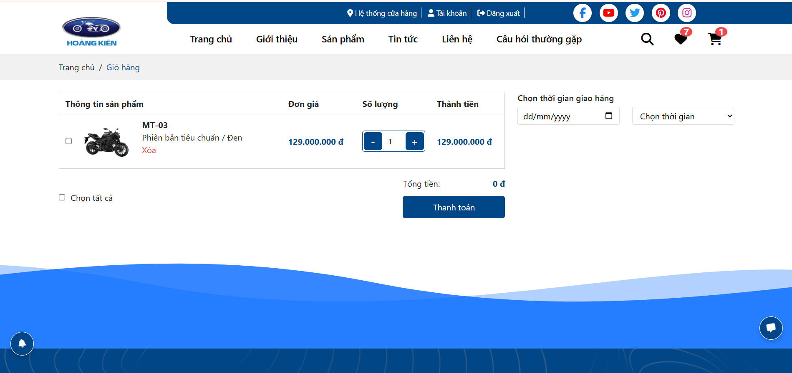
Hình 4.4. Giao diện trang giỏ hàng
- Giao diện trang thanh toán
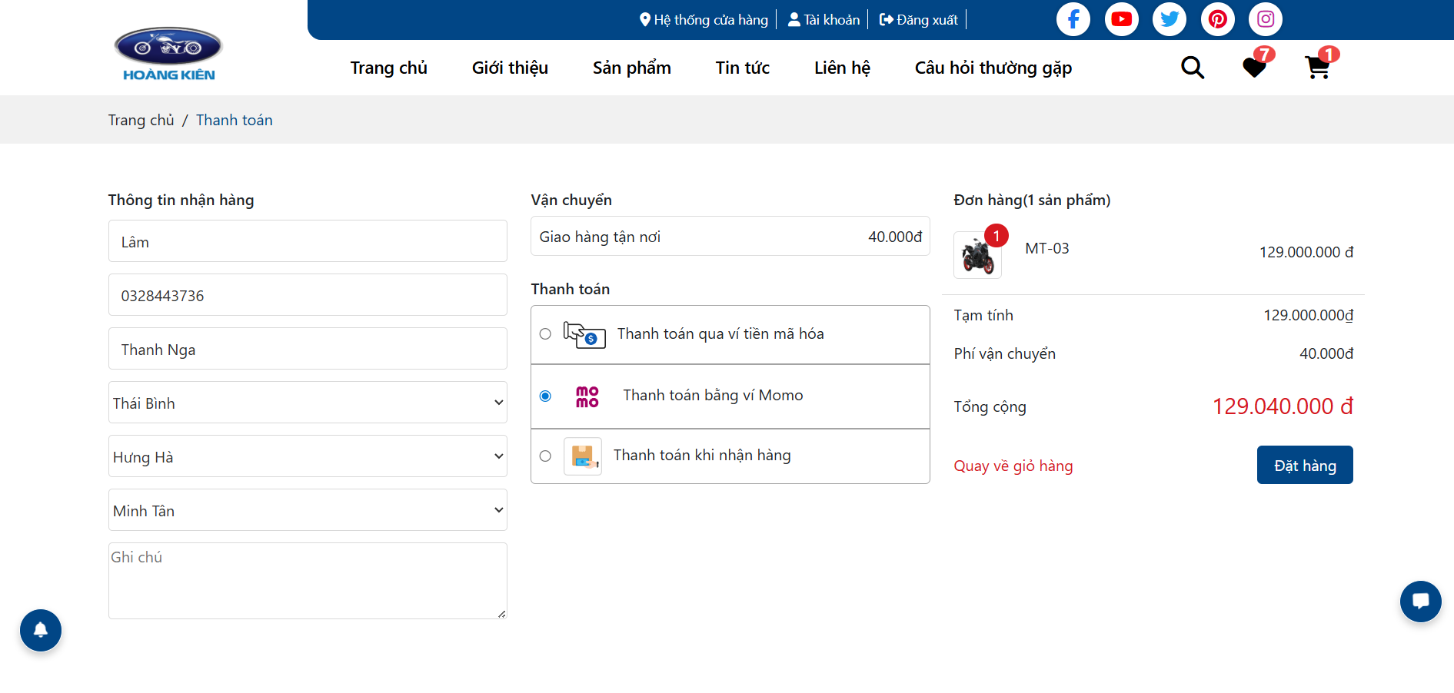
Hình 4.5. Giao diện trang thanh toán

KẾT LUẬN
Kết quả đạt được:
Qua quá trình nghiên cứu và hoàn thành báo cáo đồ án tốt nghiệp với đề tài:Phân tích thiết kế và xây dựng website bán xe máy Hoàng Kiên, em đã đạt được một số kết quả cụ thể như sau:
- Nắm được kiến thức cơ bản về phân tích và thiết kế hệ thống thông tin, từ đó vận dụng để phân tích bài toán thiết kế website sao cho phù hợp với nhu cầu người dùng và người quản trị, đảm bảo thao tác đơn giản, dễ sử dụng và hiệu quả trong quản lý cũng như mua bán xe máy.
- Tiến hành xây dựng và cài đặt cơ sở dữ liệu phục vụ cho việc quản lý thông tin xe, khách hàng, đơn hàng và các chức năng liên quan.
- Củng cố và nâng cao kỹ năng lập trình web, từ đó hiểu rõ hơn về quy trình xây dựng một ứng dụng website hoàn chỉnh áp dụng vào thực tế.
Hướng phát triển:
Hướng phát triển tiếp theo của website là nâng cấp thành một hệ thống thương mại điện tử hoàn chỉnh với các chức năng thanh toán trực tuyến, chăm sóc khách hàng, tích hợp chatbot, và tối ưu trải nghiệm người dùng trên cả thiết bị di động.
Tuy nhiên, hiện nay ở nước ta hình thức thanh toán điện tử vẫn chưa thực sự phổ biến đối với mọi đối tượng người dùng, vì vậy chức năng thanh toán hiện tại vẫn còn giới hạn. Trong đề tài, chức năng quản lý đơn hàng và hóa đơn mới chỉ dừng lại ở mức cơ bản. Do đó, chương trình cần được mở rộng và phát triển thêm các chức năng sau:
- Thống kê doanh thu, quản lý nhập – xuất – tồn kho.
- Quản lý bảo trì, lịch hẹn và theo dõi bảo hành xe.
- Tự động xử lý đơn hàng, gửi email xác nhận, thông báo tình trạng đơn.
Hạn chế của đề tài:
Mặc dù đề tài Phân tích thiết kế và xây dựng website bán xe máy Hoàng Kiên đã hoàn thành với những chức năng cơ bản, nhưng vẫn còn tồn tại một số hạn chế nhất định như:
- Kỹ năng phân tích hệ thống còn hạn chế nên chưa tối ưu được toàn bộ quy trình nghiệp vụ.
- Chưa có tính năng sao lưu và phục hồi dữ liệu phòng trường hợp mất dữ liệu.
- Chưa có cơ chế bảo mật mạnh mẽ cho thông tin người dùng và giao dịch.

TÀI LIỆU THAM KHẢO
[1]. Phạm Quang Trình, Phân tích và thiết kế hệ thống thông tin, Học viện Quản Lý Giáo dục.
[2]. Nguyễn Văn Ba, Giáo trình Phân tích và Thiết kế hệ thống thông tin.
[3]. Thương mại điện tử https://vi.wikipedia.org/wiki/Thương_mại_điện_tử, last visited June 2022.
[4]. Đỗ Thanh Nghị, Giới thiệu về hệ quản trị cơ sở dữ liệu MySQL
[5]. Bùi Văn Huy, Giới thiệu về bootstrap và học bootstrap, bootstrap tutorial
[6]. Nguyễn Khắc Nhật, Học lập trình

